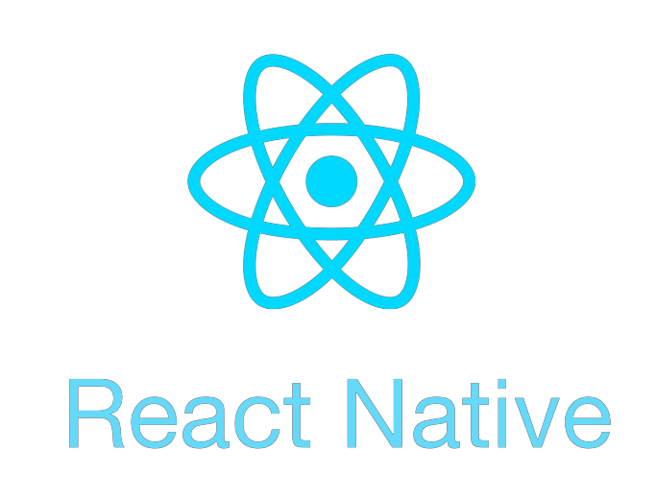

**DOCUMENT TECHNIQUE DE LA FORMATION DE REACT NATIVE**

**Réalisé par : HAFDI AHMED Encadré par : Mr SERRAJ Mohammed Amine**

Table des matières

Table des Figures 6

**Liste des Tableaux :** 8

**CHAPITRE 1 : SET UP POUR L’ENVIRONEMMENT WINDOWS** 9

**Configuration pour Windows :** 9

**CHAPITRE 2 : BONJOUR LE MONDE** 11

**Bonjour Tout le monde!** 11

**Chapitre 3 : Coiffant (stylesheet)** 13

**Introduction :** 13

**Syntaxe :** 13

**Remarques :** 13

**Examples :** 13

**Chapitre 6 : Composants** 15

**Examples :** 15

Composant de base : 15

Composant avec état 15

Composant sans état ( composant without state) 16

**Chapitre 7 : Disposition** 17

**Flexbox** : 17

**Chaptire 8 : States ( les états)** 19

**Syntaxe :** 19

**Examples :** 19

**SetState :** 19

**Chapitre 10 : Exécuter une application sur l’appareil (version android ) & Expo** 21

**Exécuter sur l’appareil :** 21

**Chapitre 11 : Images** 23

Examples : 23

Module d’image 23

• Image locale  et Image externe : 23

**Source d’image conditionnelle :** 24

**Screen :** 24

24

24

**Chapitre 12 : Instructions en ligne de commande** 25

**Examples :** 25

**Vérifier la version** 25

**Examples de sortie** 25

**Chapitre 13 : Le débogage** 26

Syntaxe : 26

Le débogage avec Expo (Exponent ) et VSCode : 26

• C’est quoi Exponent ? 26

Etapes de débogage par Expo & VScode : 26

**Chapitre 14 : Le Routage** 28

Exemples : 28

Stack Composant : 28

Top Tabs : 30

Bottom Tabs 31

**Chapitre 15 : Liaison de l’API native** 32

Introduction : 32

Exemples : 32

Liens sortants 32

Liens entrants 32

**Chapitre 16 : ListView** 34

SectionList 35

Screen : 35

35

Map Array 37

**Chapitre 17 : Input Data** 38

Exemples : 38

TextInput : 38

**Chapitre 18 : Modal** 39

Introduction : 39

Paramètres : 39

**Chapitre 19 : Module Plateforme** 41

Introduction : 41

Exemple : 41

**Chapitre 20 : Notification push** 42

Expo Push Notifications Tool : 42

**Chapitre 21 : Polices Personnalisés** 44

Exemples : 44

**Chapitre 22 : RefreshControl** 45

**Chapitre 23 : Requêtes http** 46

Syntaxe : 46

Exemple : Posting application avec json server 46

**Chapitre 24 : Test d’unité** 48

Introduction : 48

Exemples : 48

**Chapitre 25 : Mobx** 49

Introduction : 49

C’est quoi Mobx : 49

Les Principes de Mobx : 49

Exemple 1 : une application simple des taches avec state management useState () 50

Exemple 2 :une application simple des taches avec state management Mobx 52

Exemple 3 : Exemple 2 :une application simple des taches avec state management MST (Mobx State Tree) 53

53

C’est quoi MST : 53

**Chapitre 26: Mini  Projet 1 ( Firebase users app )** 56

Code source : 56

Database/firebase.js : 56

Add User Screen : 56

List Users : 58

59

User Details Screen : 59

**Chapitre 27: Mini  Projet 2 ( Tasks app )** 61

**Chapitre 28: Ignite Boilerplate un générateur de react native** 62

Introduction : 62

Les applications d’Ignite incluent : 63

Installation de Ignite ( ignite setup sur windows ) : 63

**Chapitre 28: Premier Projet React-Native par Ignite bowser** 64

La structure du projet Ignite : 65

SCREENS : 66

MODELS : 66

COMPONENTS : 66

Navigation en Ignite : 67

Les services de Ignite : 68

Comme le dossier API : 68

Comme le dossier Reactotron : 69

Reactotron setup : 69

**Chapitre 29: Mini Projet Avec Ignite et Service Api** 71

# Table des Figures

Figure 1:react native logo 9

Figure 2: Hello World 11

Figure 3: Hello World Screen 12

Figure 4: basic component 15

Figure 5: component avec état 15

Figure 6: composant sans état 16

Figure 7: flexdirection : 'row' 17

Figure 8 : flexdirection row screen 18

Figure 9: counter add 19

Figure 10: counter add screen 20

Figure 11: adb devices 21

Figure 12: expo start server 22

Figure 13: expo run on android emulator 22

Figure 14: image locale et externe 23

Figure 15: image locale & externe screen 23

Figure 16: image conditionnelle 24

Figure 17: image conditionnelle screen 24

Figure 18: react native check version 25

Figure 19: expo logo 26

Figure 20: react native tools 26

Figure 21 : debug in exponent 27

Figure 22: debug 27

Figure 23 : Navigator 28

Figure 24 : MyStack 28

Figure 25: First Screen 29

Figure 26: Second Screen 29

Figure 27: Top Tabs 30

Figure 28: Tab Tops screen 30

Figure 29: Bottom tabs 31

Figure 30: Bottom tabs1 31

Figure 31: lien sortant 32

Figure 32 : lien entrant 32

Figure 33: lien sortant screen 32

Figure 34: Linking 32

Figure 35: lien entrant 33

Figure 36:flatList 34

Figure 37: flatlist users 34

Figure 38:SectionList 35

Figure 39: SectionList Screen 35

Figure 40:map array view 37

Figure 41: TextInput 38

Figure 42: add user screen 38

Figure 43: Modal 39

Figure 44: Modal 1 40

Figure 45: modal 2 40

Figure 46: Platforme 41

Figure 47: Platform Screen 41

Figure 48: Push Notification 42

Figure 49: expo push notification tool 42

Figure 50: notification screen 43

Figure 51: fonts 44

Figure 52: fonts exemples 44

Figure 53: refresh control 45

Figure 54:Refresh control screen 45

Figure 55: fetch1 46

Figure 56: fetch 2 46

Figure 57: Test for buttons component 48

Figure 58: buttonns.test.js 48

Figure 59: Test passed 48

Figure 60:Mobx + React Native 49

Figure 61: Mobx state architecture 49

Figure 62: Task with UseState 50

Figure 63: Tasks UseState screen 51

Figure 64: Tasks With Mobx 52

Figure 65: Mobx Tasks Screen 52

Figure 66: MST RN 53

Figure 67: Book Store 53

Figure 68: BookView 1 54

Figure 69: BookView 2 54

Figure 70: firebase 56

Figure 71: adduserscreen1 56

Figure 72: adduserscreen2 57

Figure 73: adduserscreen3 57

Figure 74: adduserscreen4 58

Figure 75: list users 1 58

Figure 76: list users 2 59

Figure 77: user screen details 1 59

Figure 78: user details screen 2 60

Figure 79: user screen details 3 60

Figure 80: user details 61

Figure 81: add user 61

Figure 82: list users 61

Figure 83: Infinite Red Logo 62

Figure 84 ignite logo 62

Figure 85: ignite first project 64

Figure 86: welcome screen ignite 64

Figure 87: project -structure 65

Figure 88: app structure 65

Figure 89: screens ignite 66

Figure 90: models 66

Figure 91:components 66

# **Liste des Tableaux :**

Tableau 1: Modal parameters 39

# **CHAPITRE 1 : SET UP POUR L’ENVIRONEMMENT WINDOWS**

**React Native** vous permet de créer des applications mobiles en utilisant uniquement JavaScript. Il utilise la même conception que React, vous permettant de composer une interface utilisateur mobile riche à partir de composants déclaratifs. Avec React Native, vous ne créez pas une «application Web mobile», une «application HTML5» ou une «application hybride».

Figure 1:react native logo

Vous construisez une véritable application mobile qui ne se distingue pas d'une application créée avec Objective-C ou Java. React Native utilise les mêmes éléments fondamentaux que les applications iOS et Android classiques. Vous venez de mettre ces blocs de construction ensemble en utilisant JavaScript et React.

Il est open-source et maintenu par Facebook.

• Site Internet (https://reactnative.dev/)

• Documentation (https://reactnative.dev/docs/getting-started)

• GitHub Repository(<https://github.com/facebook/react-native>)

## **Configuration pour Windows :**

**Remarque:** vous ne pouvez pas développer d’applications réactives pour iOS sur Windows, mais uniquement des applications Android réactives.

**Outils / Environnement**

* Windows 10
* outil de ligne de commande (par exemple, ligne de commande Powershell ou Windows)
* Chocolaté ( étapes pour configurer via PowerShell via ce lien https://blog.fbalashov.com/2016/07/react-native-android-apps-on-windows.html#setup-choco)
* Le JDK (version 8)
* Studio Android Une machine Intel avec la technologie de virtualisation activée pour HAXM (facultatif, nécessaire uniquement si vous souhaitez utiliser un émulateur)

1. **Configurez votre machine pour réagir au développement natif :**

Démarrez la ligne de commande en tant qu'administrateur exécutez les commandes suivantes:

***choco install nodejs.install***

***choco install python2***

Redémarrez la ligne de commande en tant qu'administrateur pour pouvoir exécuter npm

***npm install -g react-native-cli***

1. **Définissez vos variables d'environnement :**

Ouvrez la fenêtre Variables d'environnement en naviguant vers: [Clic droit] Menu "Démarrer" -> Système -> Paramètres système avancés -> Variables d'environnement Dans la section inférieure, recherchez la variable système "Path" et ajoutez l'emplacement d'installation de react-native à l'étape 1. Si vous n'avez pas ajouté de variable d'environnement ANDROID_HOME, vous devrez également le faire ici. Dans la fenêtre "Variables d'environnement", ajoutez une nouvelle variable système nommée "ANDROID_HOME" et la valeur correspondant au chemin d'accès à votre SDK Android. Redémarrez ensuite la ligne de commande en tant qu'administrateur pour pouvoir y exécuter des commandes réactives.

1. **Créez votre projet**

Créez votre projet En ligne de commande, accédez au dossier dans lequel vous souhaitez placer votre projet et exécutez la commande suivante:

**react-native init ProjectName**

1. **Lancez votre projet**

Démarrez un émulateur depuis Android Studio Accédez au répertoire racine de votre projet en ligne de commande et exécutez-le:

***cd ProjectName***

***react-native run-android***

# **CHAPITRE 2 : BONJOUR LE MONDE**

On crée un projet avec la commande :

***expo init Hello World***

on lance le project avec la commande : (on lance la commande sur le path du projet )

***expo start***

on ouvrit le fichier App.js

Après on écrit *<Text>Bonjour Tout le Monde </Text> :*

On rafraichit le fichier avec la commande « control + S »

Et voila Félicitations! Vous avez écrit avec succès votre premier Hello World!

### **Bonjour Tout le monde!**

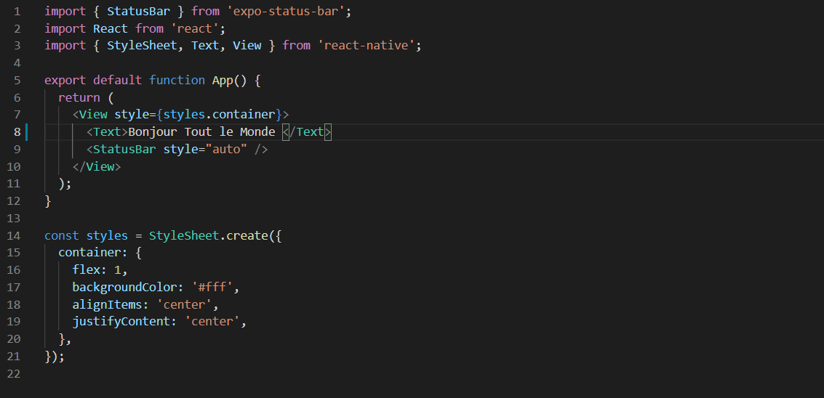

Figure 2: Hello World

Vous devriez voir Hello World! écrit à l'écran!

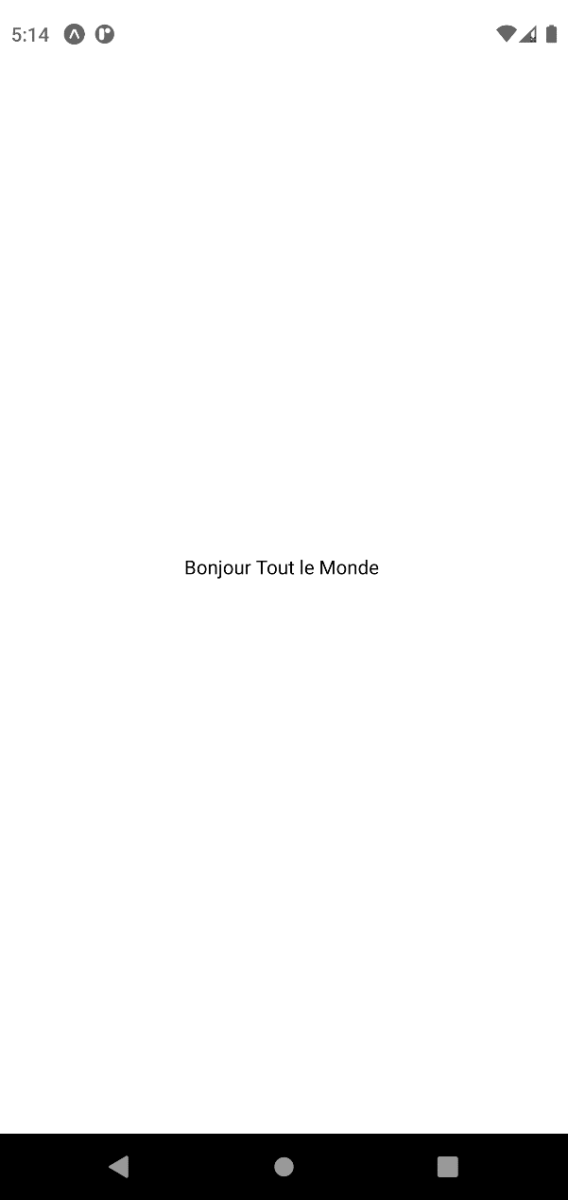

Figure 3: Hello World Screen

# **Chapitre 3 : Coiffant (stylesheet)**

### **Introduction :**

Les styles sont définis dans un objet JSON avec des noms d'attributs de style similaires, comme dans CSS. Un tel objet peut soit être mis en ligne dans le style prop d'un composant, soit être transmis à la fonction StyleSheet.create(StyleObject) et être stocké dans une variable pour un accès en ligne plus court en utilisant un nom de sélecteur similaire à une classe. en CSS.

### **Syntaxe :**

* <Component style={styleFormaStyleSheet }/>
* <Component style={styleObject }/>
* <Component style={style1,style2 }/>

### **Remarques :**

La plupart des styles React Native sont leurs formulaires CSS, mais dans un cas camel. Ainsi, la text-decoration devient textDecoration . Contrairement aux CSS, les styles ne sont pas hérités. Si vous souhaitez que les composants enfants héritent d'un certain style, vous devez le fournir explicitement à l'enfant. Cela signifie que vous ne pouvez pas définir une famille de polices pour une View entière. La seule exception à cette règle est le composant Text : les Text imbriqués héritent de leurs styles parents.

### **Examples :**

Il y a plusieurs manière pour définir un style :

* Style en ligne :

***<Text style={{color : ‘red}} >Red Text </Text>***

* Styling à l’aide d’une feuille de style :

***Const styles = StyleSheet.create {{***

***red : {***

***color : ‘red’***

***},***

***}}***

* Styling à l’aide de plusieurs styles :

const styles = StyleSheet.create({

red: { color: 'red' },

greenUnderline: { color: 'green',

textDecoration: 'underline' },

big: { fontSize: 30 } });

//code of the class

<Text style={{styles.red,styles.big > Big red </Text>

<Text style={{styles.red,styles.greenUnderline > Big red </Text>

# **Chapitre 6 : Composants**

**Examples :**

### Composant de base :

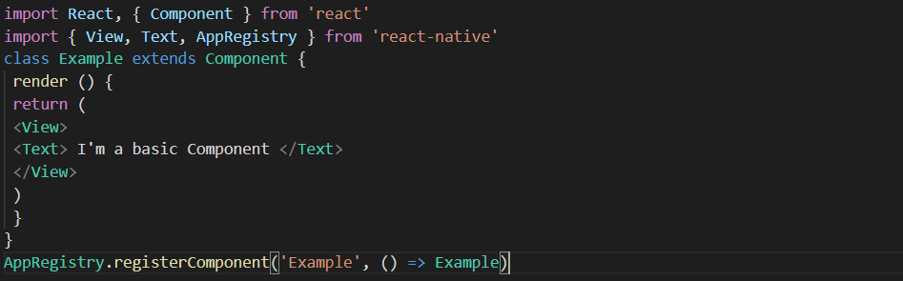

Figure 4: basic component

Composant avec état

Ces composants auront des états changeants.(componant with states)

On utiliser un constructor pour créer un état / state car on utilise ici une Classe comme un composant

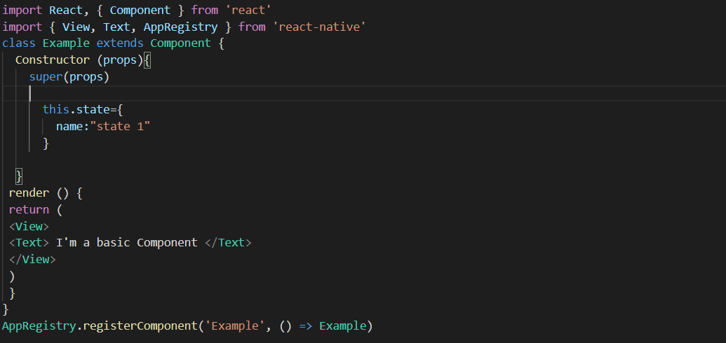

Figure 5: component avec état

### Composant sans état ( composant without state)

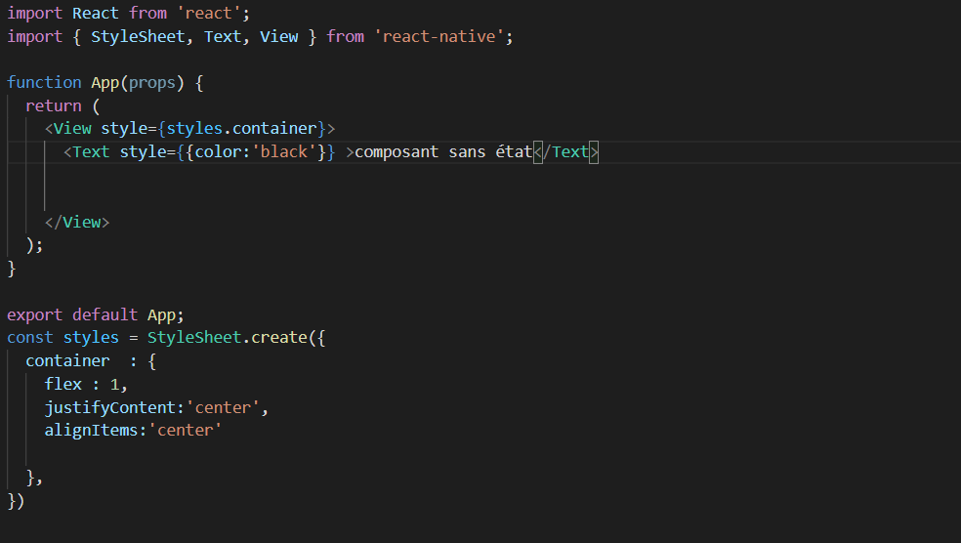(ce sont les fonctions , funtional componants are stateless , class componants are statefull )

Figure 6: composant sans état

# **Chapitre 7 : Disposition**

Examples :

### **Flexbox** :

Flexbox est une mode de mise en page permettant la disposition des éléments sur une page de manière à ce que les éléments se comportent de manière prévisible lorsque la mise en page doit

Prendre en charge différents tailles d’écran et différents périphériques d’affichage .par défaut ,

Flexbox représente les enfants (childreen ) sous forme d’une colonne (column), Mais on peut le changer en utilisant « flexDirection : ‘row » dans le styling .

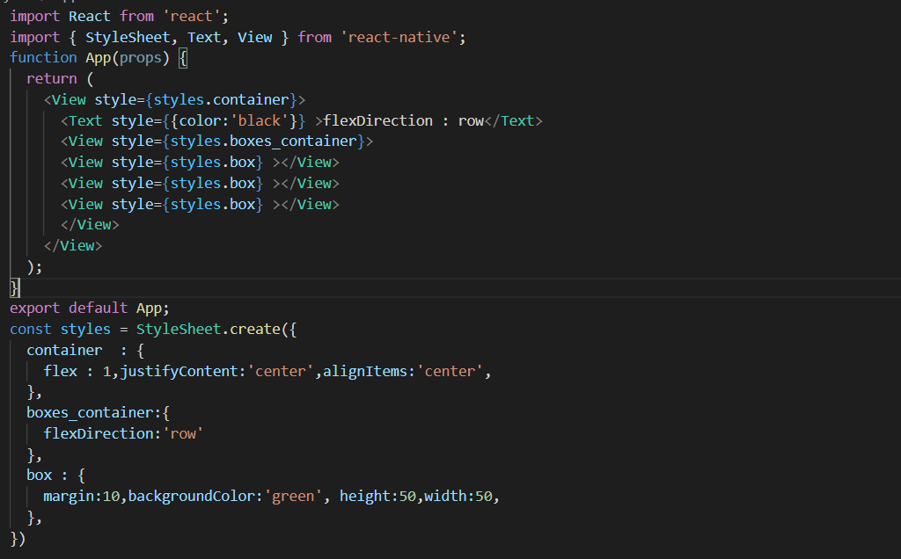**flexDirection**

Figure 7: flexdirection : 'row'

**screen :**

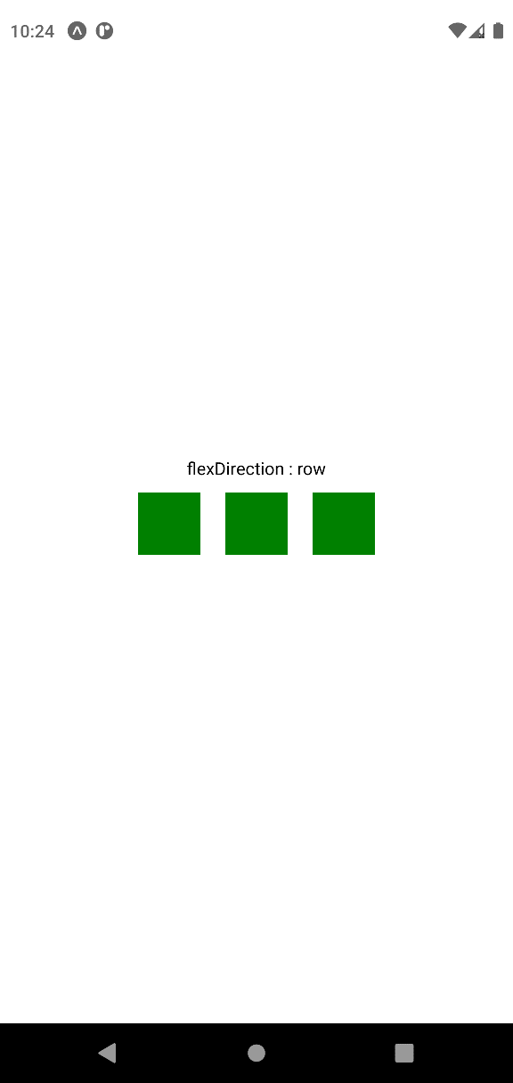

Figure 8 : flexdirection row screen

Ila ya plusieurs possibilité pour changer vers une colonne inversé ou ligne inversé (flexDirection : ‘row-reverse ‘ or ‘column-reverse ‘)

# **Chaptire 8 : States ( les états)**

### **Syntaxe :**

* Void **setState** (fonction |object nextState , [rappel de fonction])

### **Examples :**

Pour créer des applications qui contient par exemple des composants qui ont besoin d’étre changé instantanément et étre affiché sur l’écran , alors React Native offre les états ou states ,

Pour modifer la vue d’une application , on peut utiliser **setState** ,setState effectue une fusion superficielle entre l’état nouveau et précédent et déclaneche un re-render du composant .

Pour bien expliquer setState et comment ça fonctionne je vais prendre l’exemple d’un compteur avec button

### **SetState :**

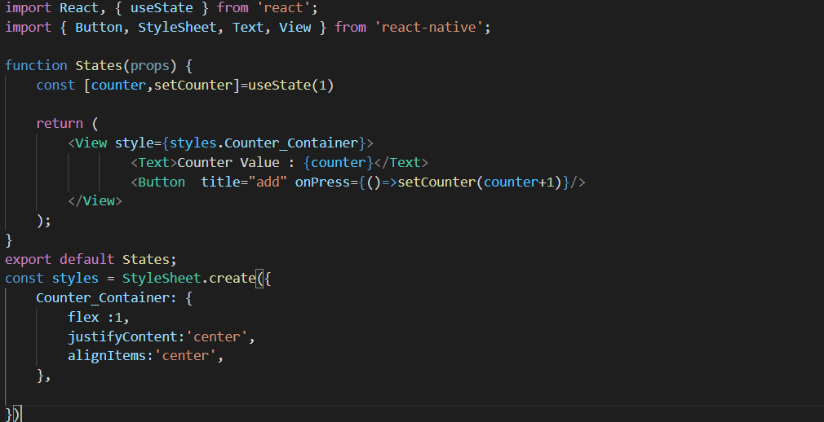

Figure 9: counter add

**Screen :**

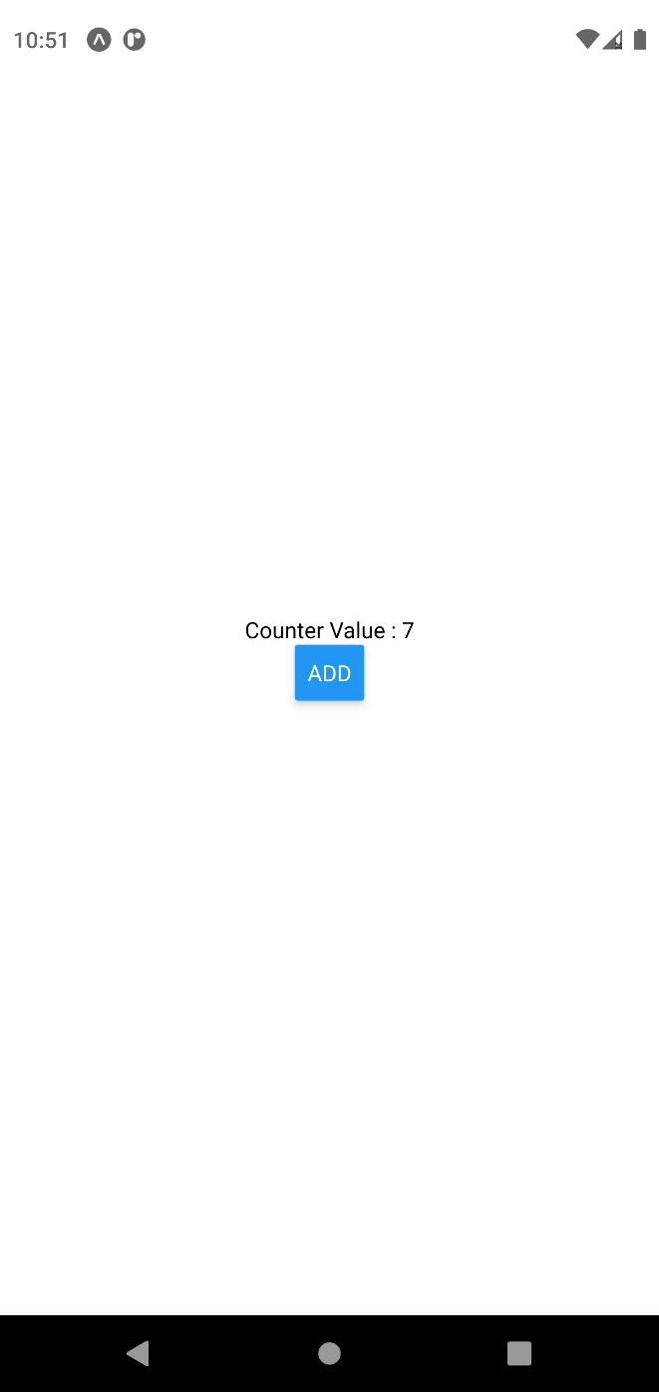

Figure 10: counter add screen

# **Chapitre 10 : Exécuter une application sur l’appareil (version android ) & Expo**

### **Exécuter sur l’appareil :**

1. Adb devices ( cette commande pour afficher tous les appareil /emulator connectés à l’ordinateur

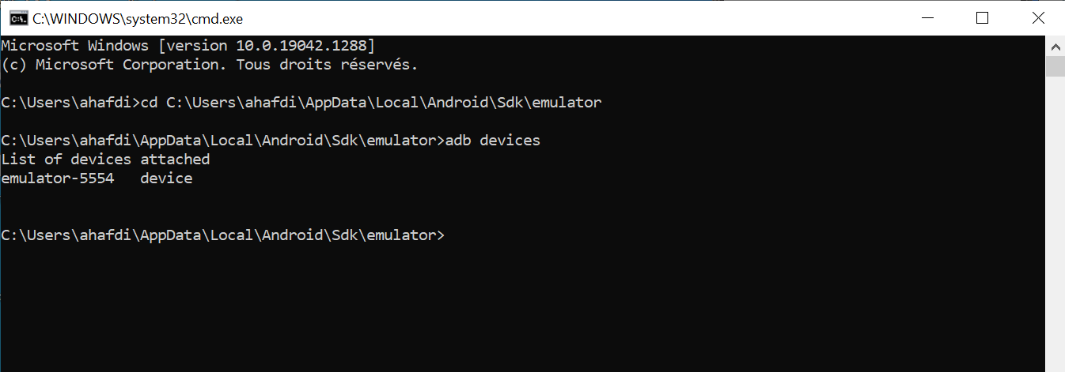

Figure 11: adb devices

1. emulator -avd Pixel_XL_API_30 ( lancer l’emulator /simulateur)
2. react-native run-android ( exécuter le projet sur le simulateur android)
3. pour Expo (j’utilise expo sur cette documentation )
4. 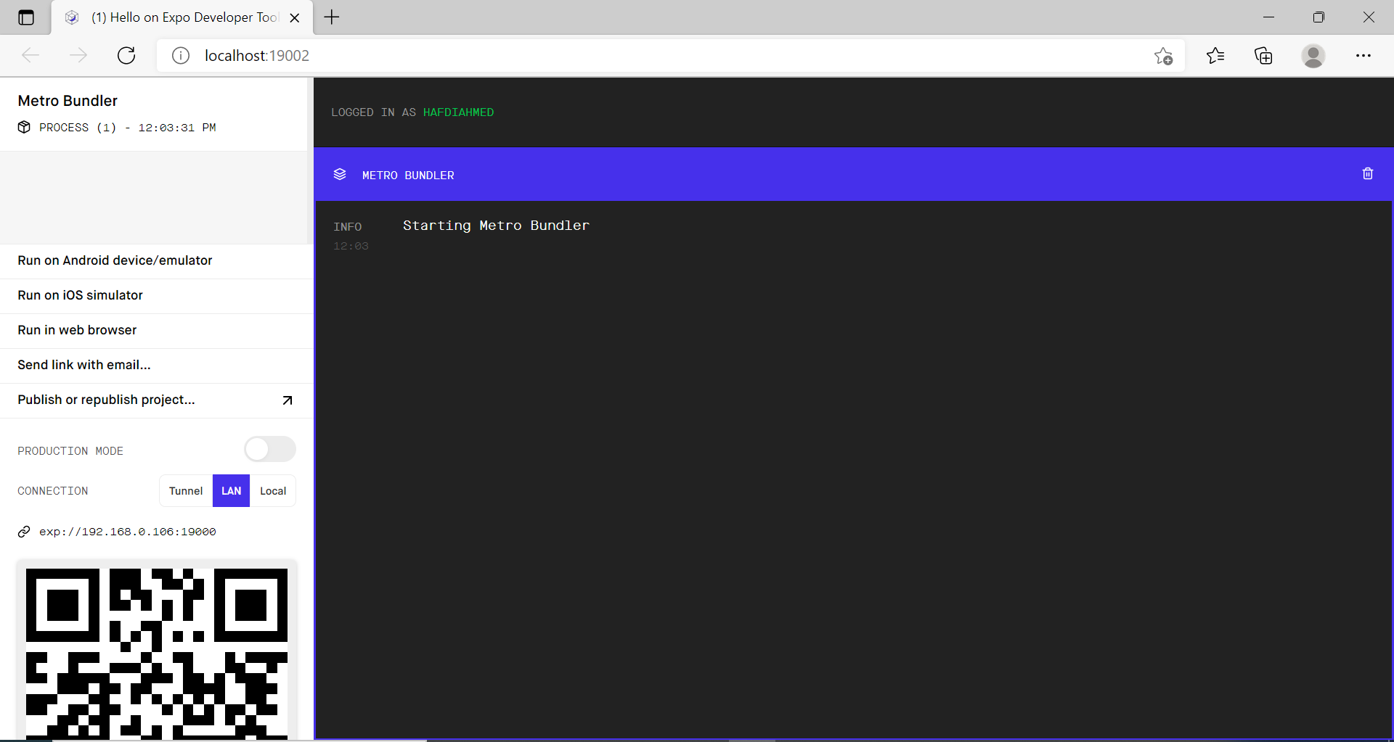expo start ( on lance cette commande sur la destination du projet pour lancer le serveur d’Expo)

Figure 12: expo start server

1. 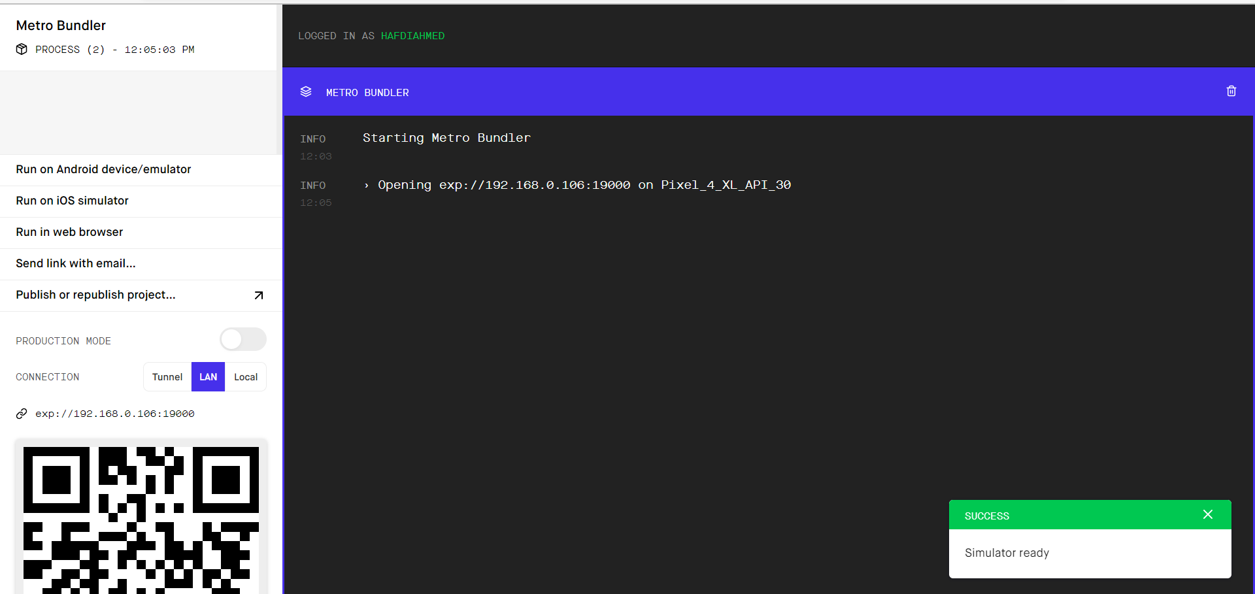On clique sur ‘ run on Android device/emulator’ :

Figure 13: expo run on android emulator

# **Chapitre 11 : Images**

### Examples :

### Module d’image

On peut importer Image à partir du package « react-native »

* 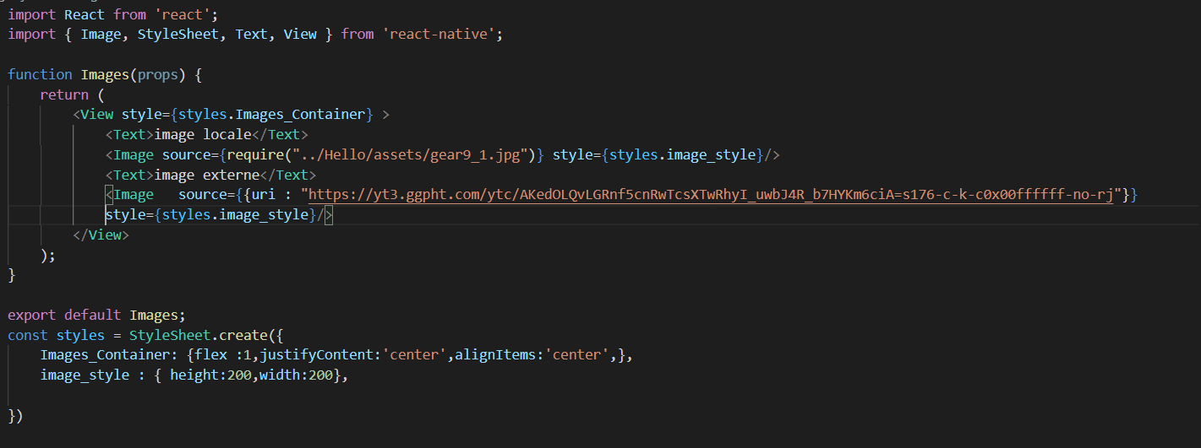Image locale  et Image externe :

Figure 14: image locale et externe

* **Screen :**

Figure 15: image locale & externe screen

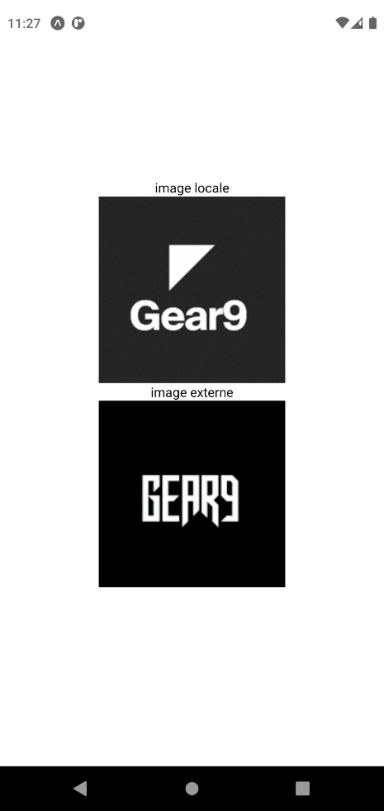

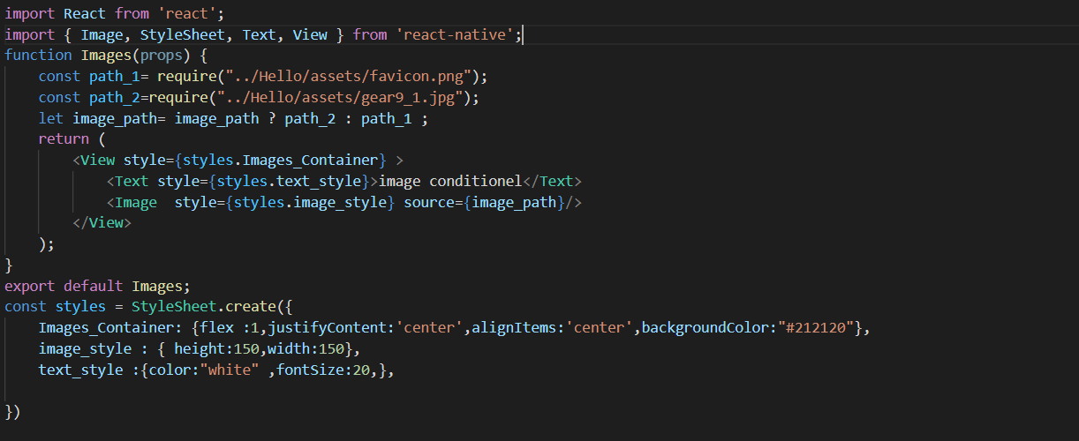**Source d’image conditionnelle :**

Figure 16: image conditionnelle

**Screen :**

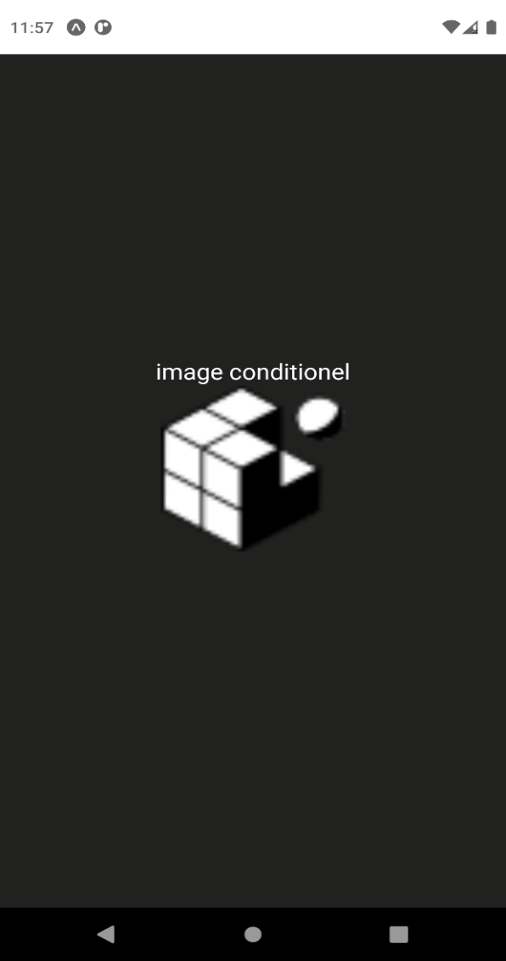

Figure 17: image conditionnelle screen

# **Chapitre 12 : Instructions en ligne de commande**

### **Examples :**

### **Vérifier la version**

* **$ react-native -v**

### **Examples de sortie**

Figure 18: react native check version

Pour Initialiser

* **$ react-native init MyFirstProjectRN**
* **$ expo init MyFirstProjectEXPO**

Pour courir pour Android

* **$ cd MyFirstProjectRN**
* **$ react-native run-android**

# **Chapitre 13 : Le débogage**

### Syntaxe :

* Débogueur

### Le débogage avec Expo (Exponent ) et VSCode :

### C’est quoi Exponent ?

**Exponent /Expo** est un framework et une plateforme pour les applications de React . c’est un ensemble d’outils et services construits autour de React Native et des plate-formes natives qui aident à développer , créer , déployer et itérer rapidement sur ios ,android et Web à partir de la même base de code JavaScript/TypeScript .

Figure 19: expo logo

### Etapes de débogage par Expo & VScode :

1. Installation de l’extension « React Native Tools » sur VSCode

Figure 20: react native tools

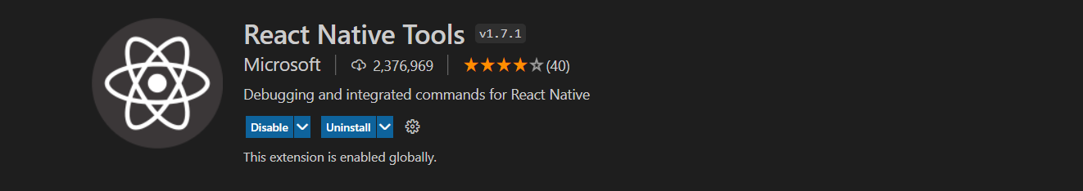

1. Après l’ajout de la configuration « Exponent » sur le fichier launche.json dand le dossier. Vscode

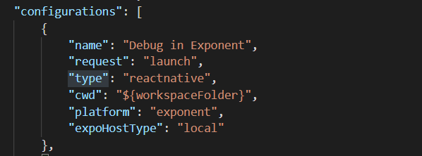

Figure 21 : debug in exponent

1. On lance le debug de l’application :

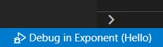

Figure 22: debug

# **Chapitre 14 : Le Routage**

Introduction :

Le routage ou la navigation permet de naviguer entre différents écrans . le routage est très important pour les applications mobile car il fournit un contexte à l’utilisateur sur l’endroit ou il se trouve , il se déplace entre les écrans et le fenêtres .

### Exemples :

StepUp Préparation :

Installation des modules :

* npm install @react-navigation/native @react-navigation/native-stack
* expo install react-native-screens react-native-safe-area-context

(c’est mieux d’utiliser **yarn** cli )

### Stack Composant :

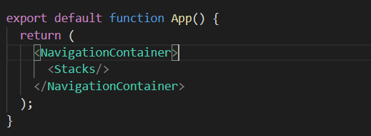Exemple de navigation entre deux screens :

Figure 23 : Navigator

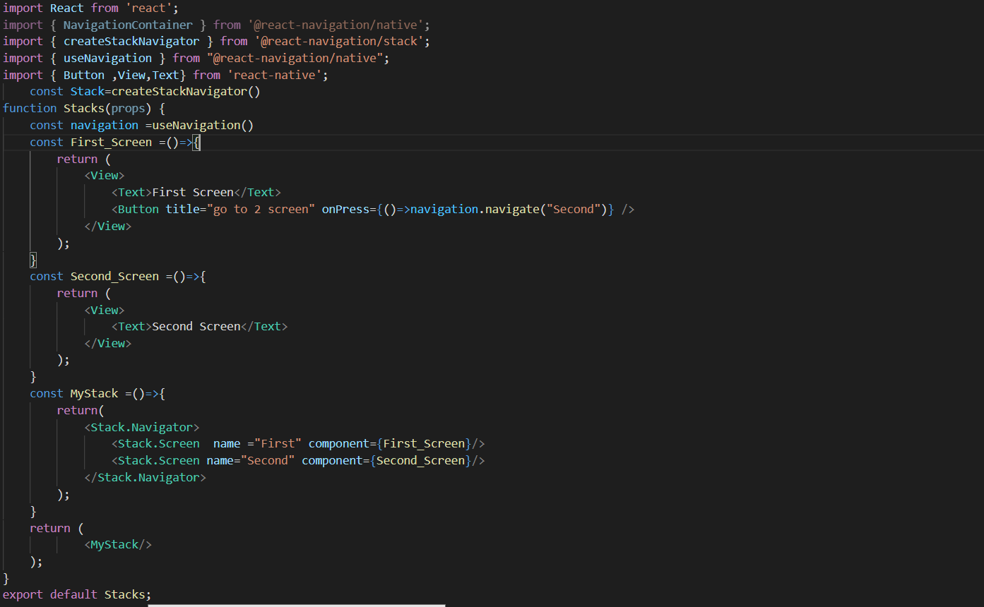

Figure 24 : MyStack

**Screens :**

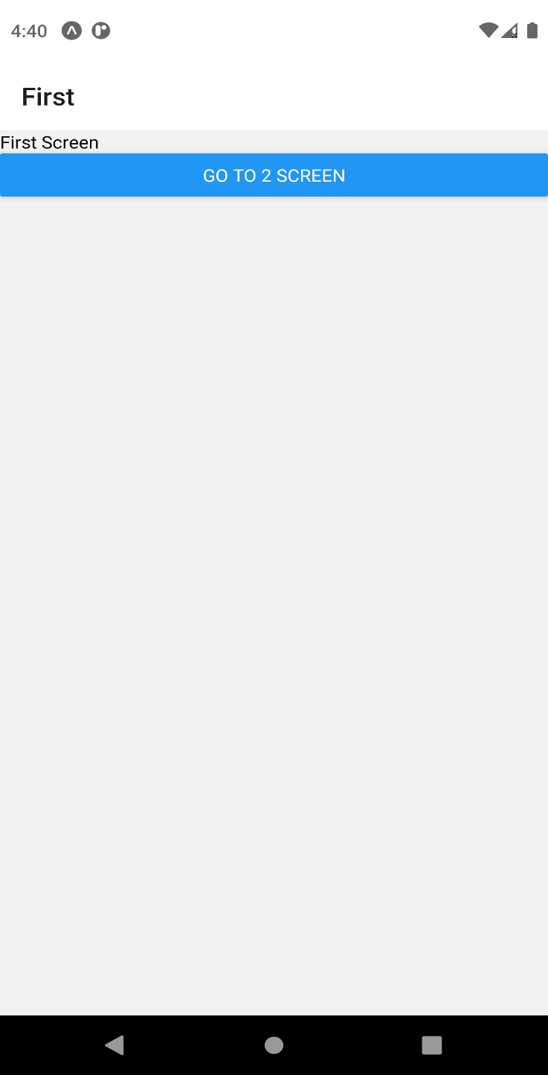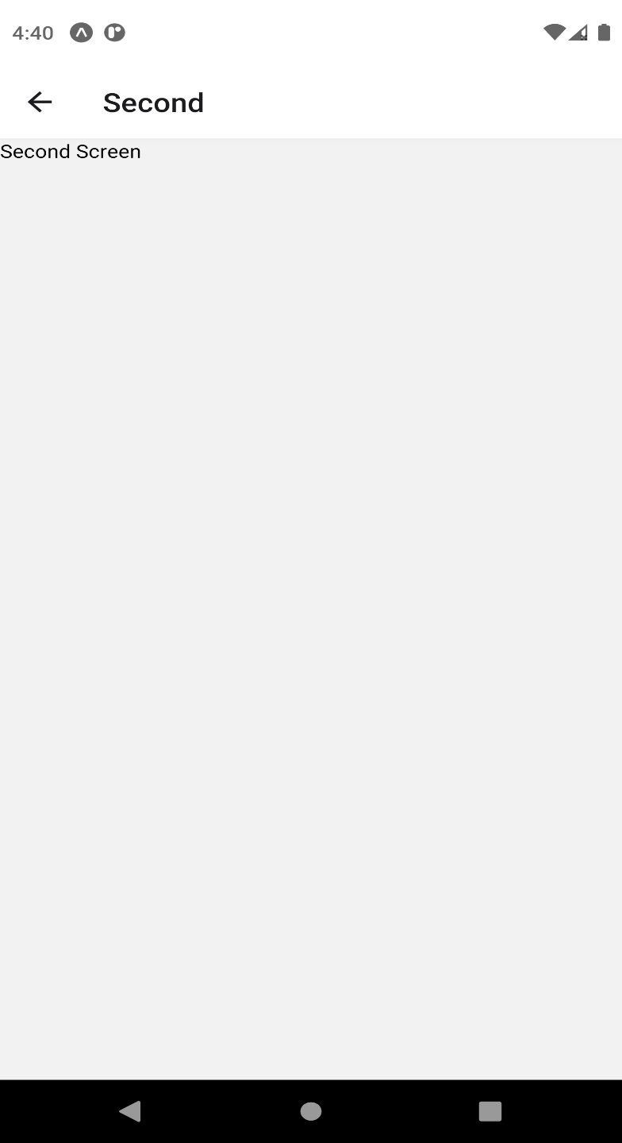

Figure 25: First Screen

Figure 26: Second Screen

### Top Tabs :

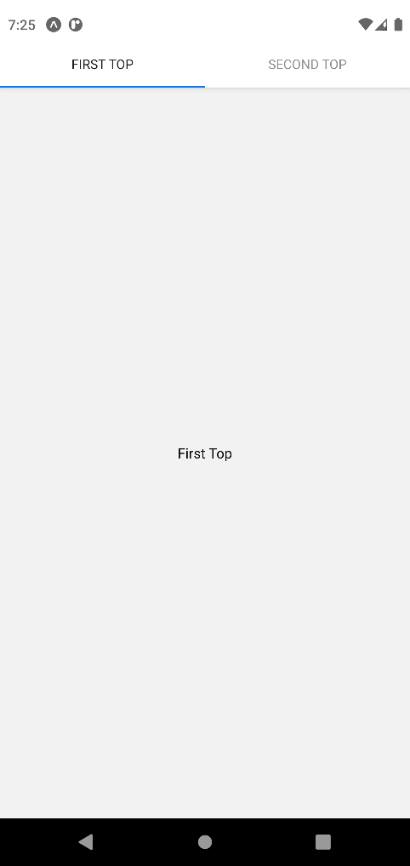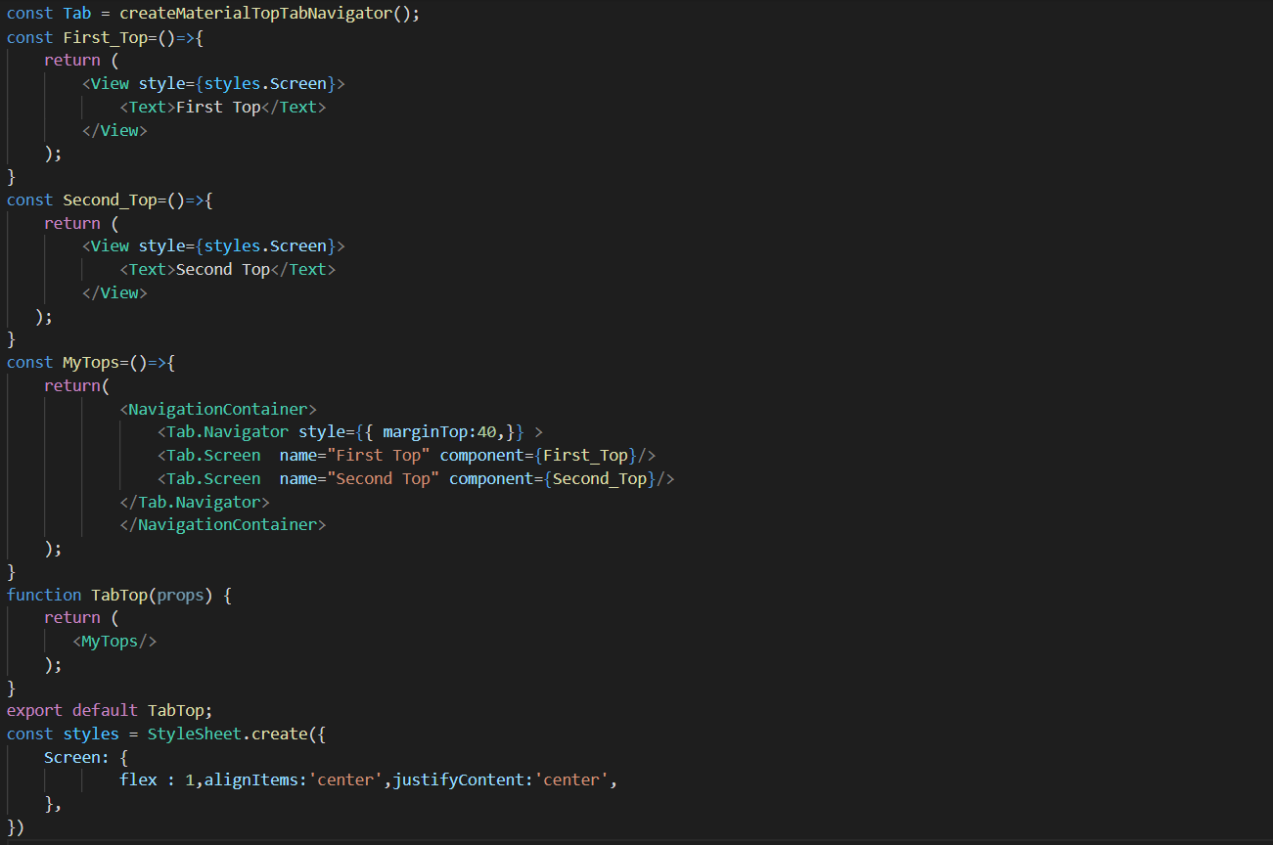

Figure 27: Top Tabs

Screen :

Figure 28: Tab Tops screen

### Bottom Tabs

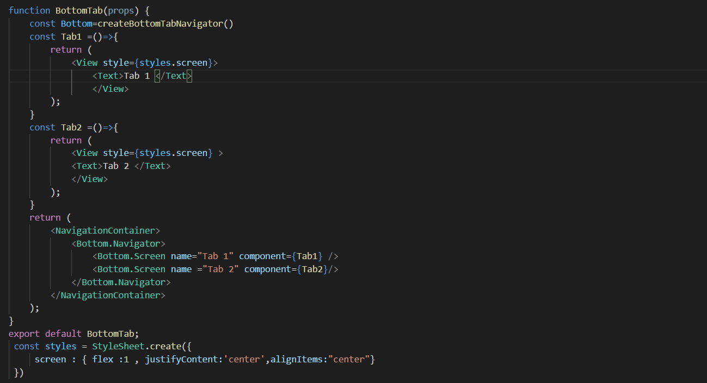

Figure 29: Bottom tabs

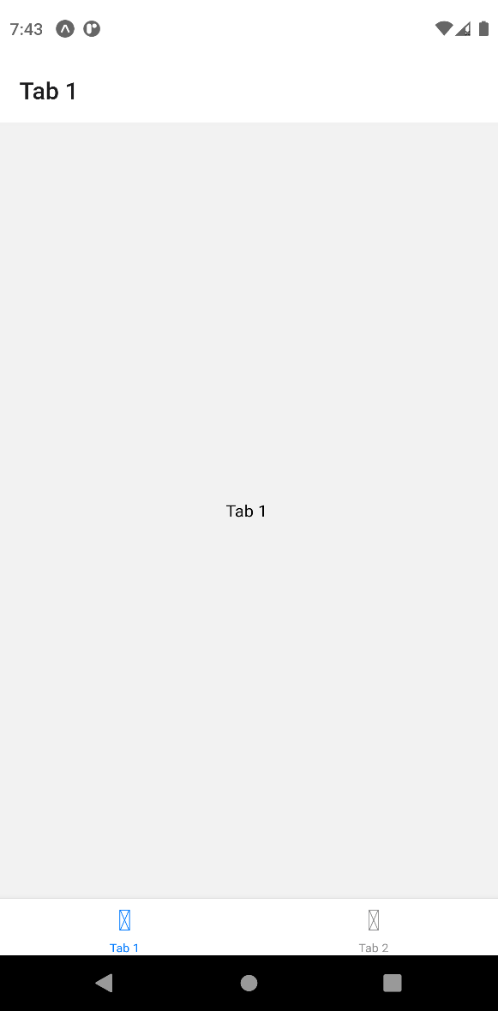Screen :

Figure 30: Bottom tabs1

# **Chapitre 15 : Liaison de l’API native**

### Introduction :

L’api de liaison permet d’envoyer et de recevoir des liens entre les applications . par exemple ouvrir l’application téléphone avec le numéro composé ou Google Maps .on peut également utiliser **Linking**

Pour répondre aux liens externes depuis d’autres applications .

Pour utiliser ‘Linking ‘ on doit l’importer depuis react-native.

### Exemples :

### Liens sortants

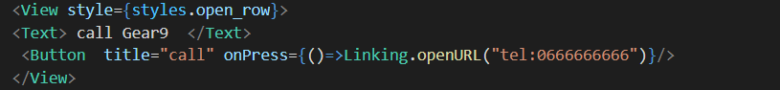

Figure 31: lien sortant

### Liens entrants

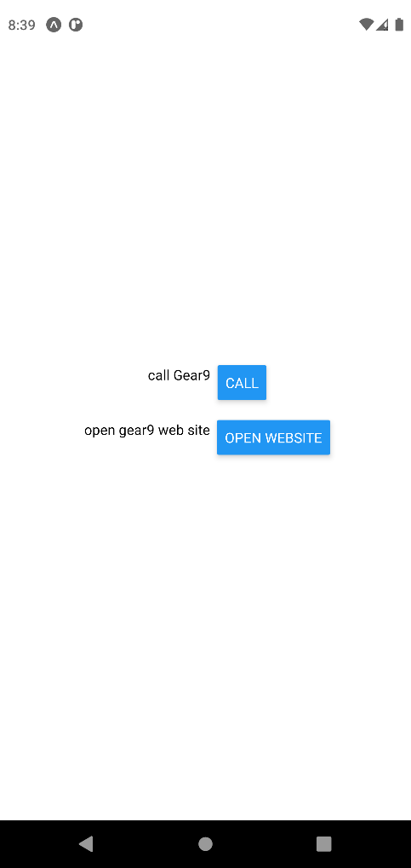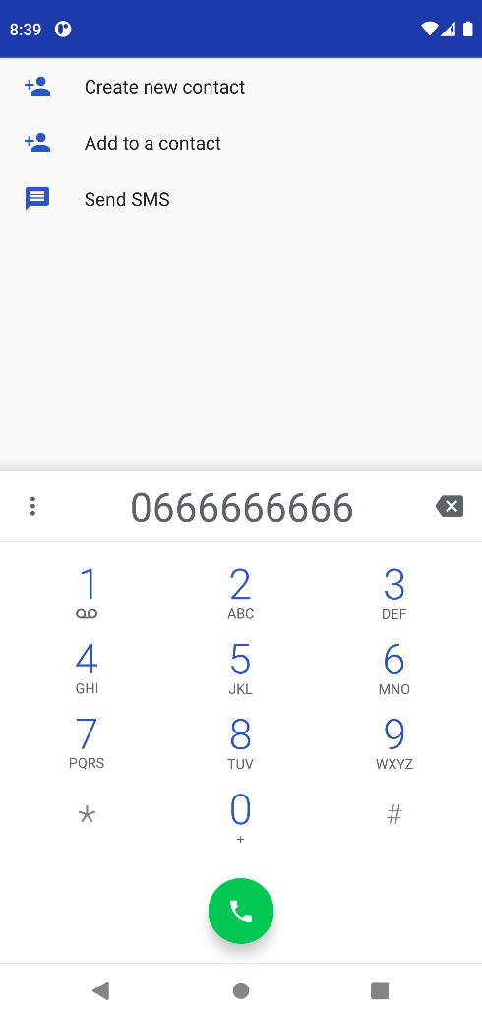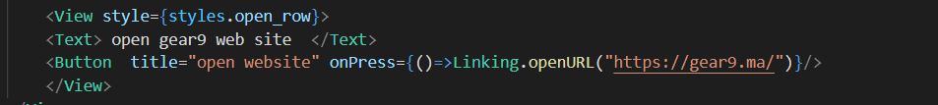

Figure 32 : lien entrant

Screens :

Figure 33: lien sortant screen

Figure 34: Linking

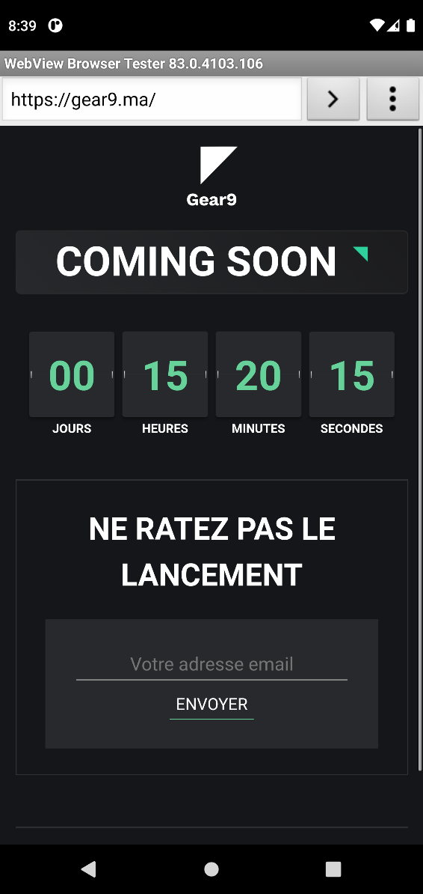

Figure 35: lien entrant

# **Chapitre 16 : ListView**

Exemples :

ListView est un composant cançu pour un affichage efficace des listes de données changeanyes défilant verticalement .il y a plusieurs de types pour l’utilisation de listview 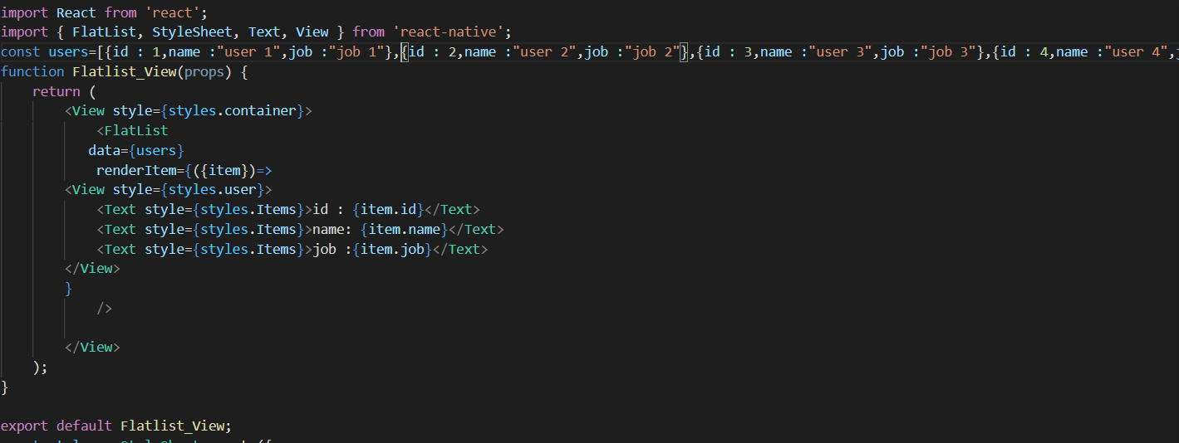FlatList

Figure 36:flatList

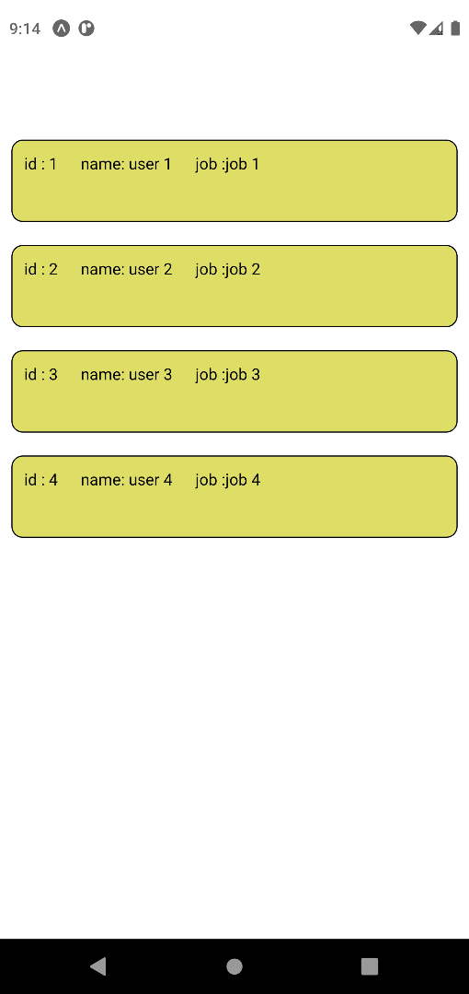Screen :

Figure 37: flatlist users

### SectionList

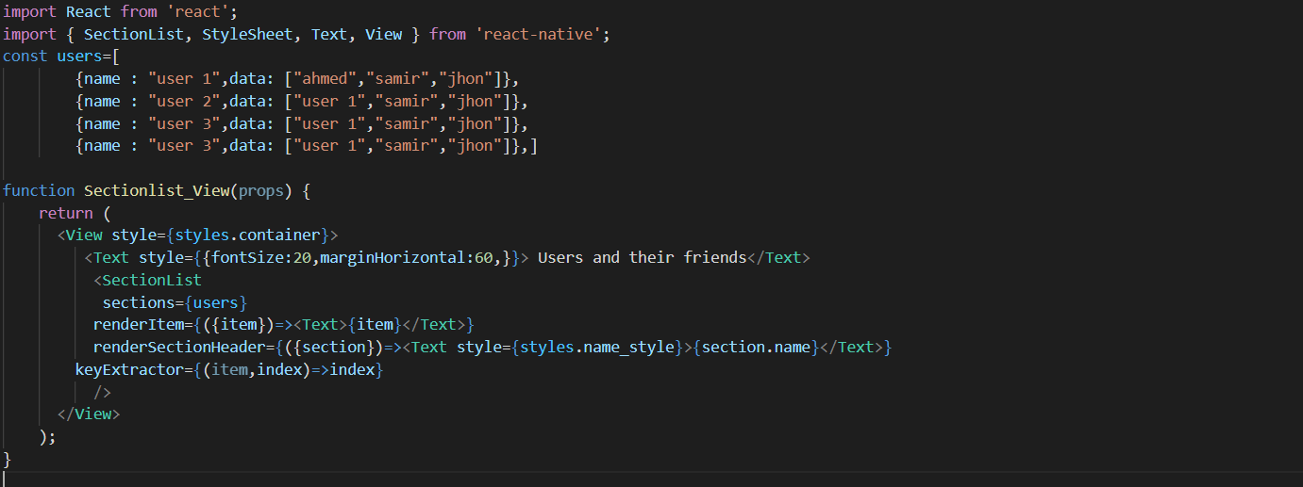

Figure 38:SectionList

### Screen :

### 

Figure 39: SectionList Screen

### Map Array

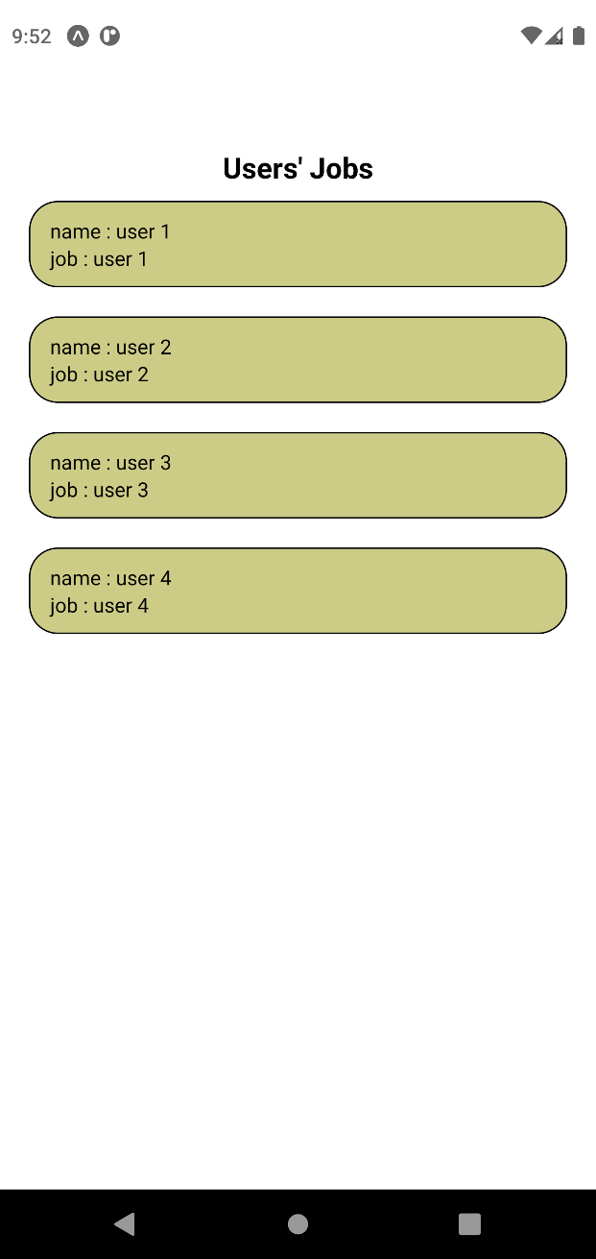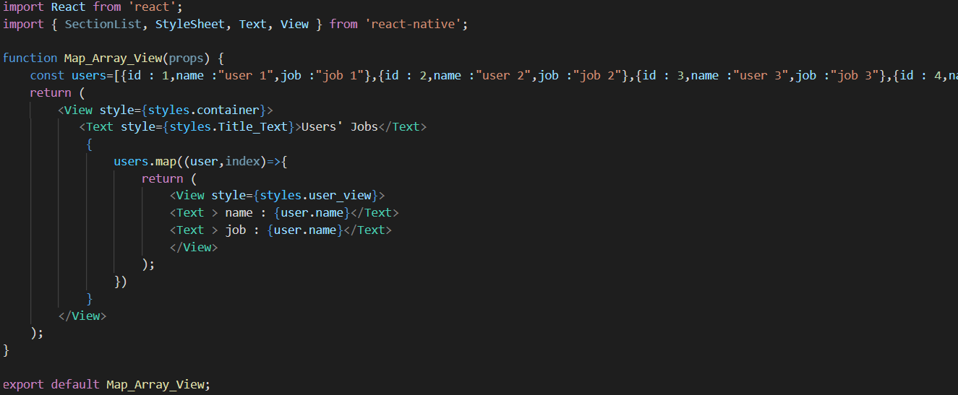screen :

Figure 40:map array view

# **Chapitre 17 : Input Data**

### Exemples :

### TextInput :

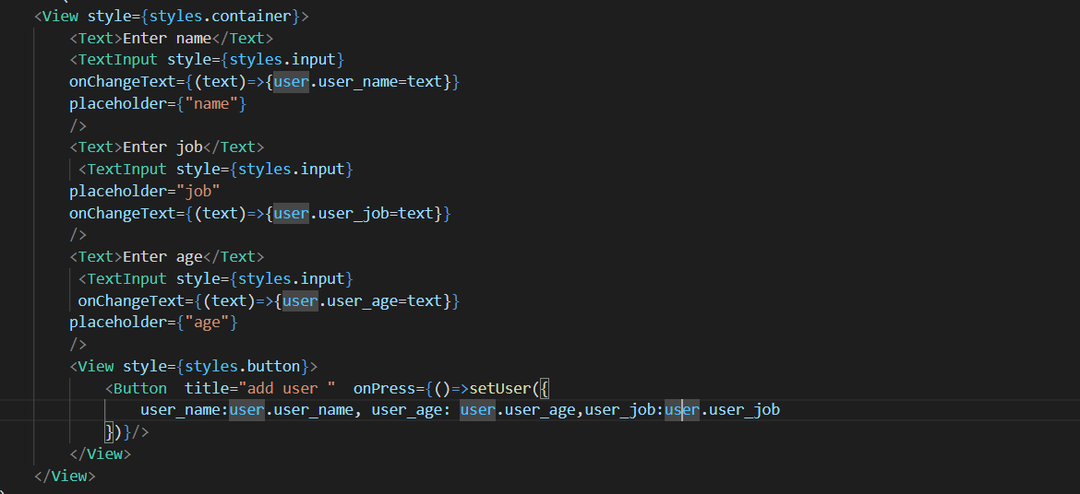TextInput est un composant pour entrer les données via le clavier .

Figure 41: TextInput

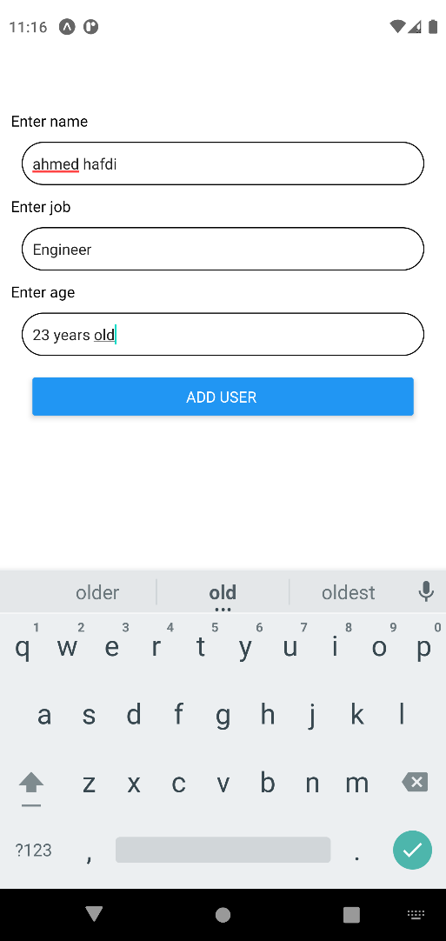

Figure 42: add user screen

Screen :

# **Chapitre 18 : Modal**

### Introduction :

Modal est composant ou un moyen simple de présenter du contenu au-dessus d’une vue englobante.

### Paramètres :

Tableau 1: Modal parameters

|  |  |
| --- | --- |
| **Fonction** | **Détails** |
| animationType | (‘none’,’slide’,’fade’) il contrôle l’animation modele. |
| Visible | Est un booléen qui contrôle la visibilité. |
| onShow | Il permet de passer une fonction qui sera une fois le modal affiché. |
| transparent | Bool pour la transparence. |
| onRequestClose (android) | Méthode pour le bouton retourner |
| onOrientationChange(ios) | Méthode lorsque l’orientation change |
| SupportedOrientations(IOS) | enum («portrait», «portrait à l'envers», «paysage», «paysage à gauche», «paysage à droite») |

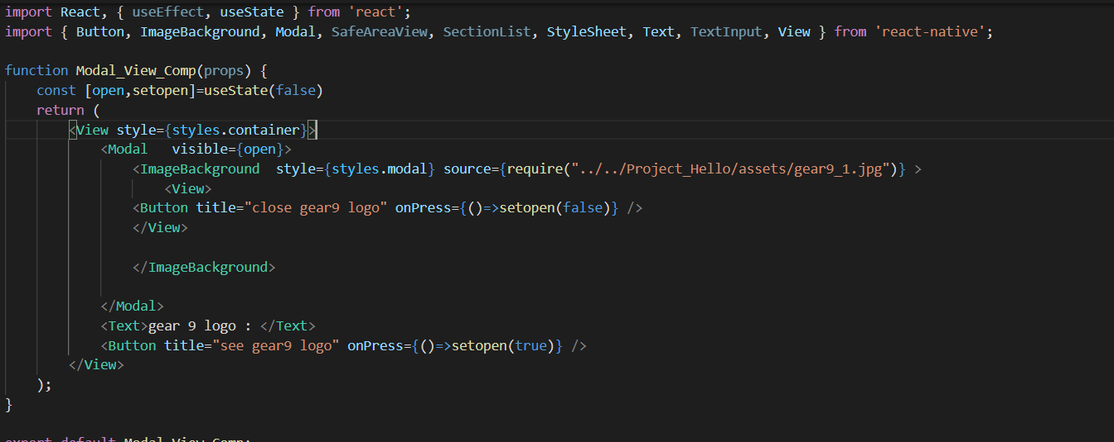

Figure 43: Modal

Screens :

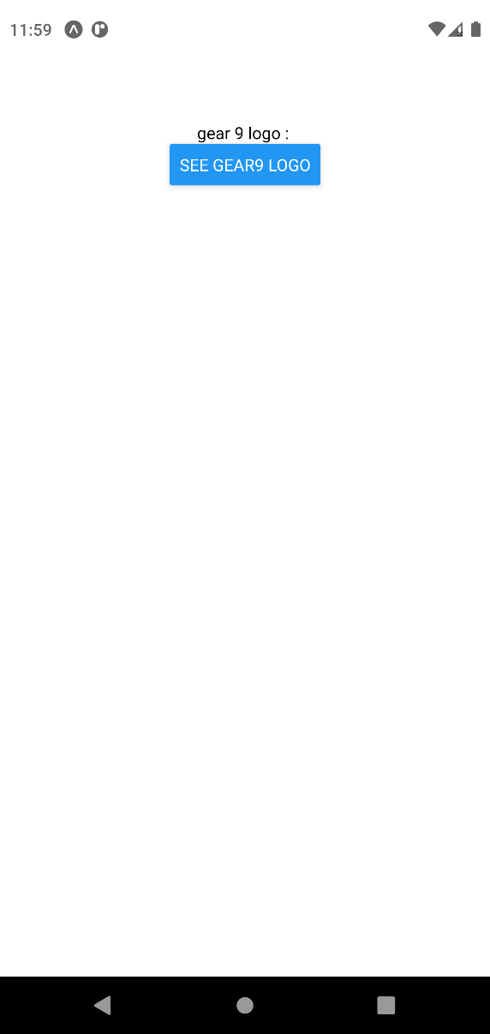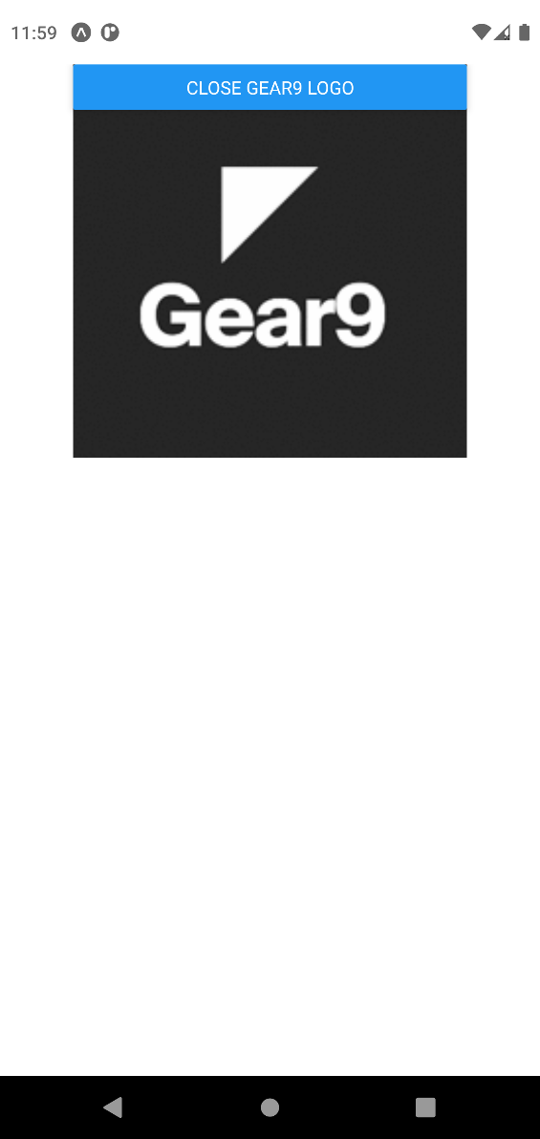

Figure 44: Modal 1

Figure 45: modal 2

# **Chapitre 19 : Module Plateforme**

### Introduction :

Module plateforme permet de détecter le type de système d’exploitation.

### Exemple :

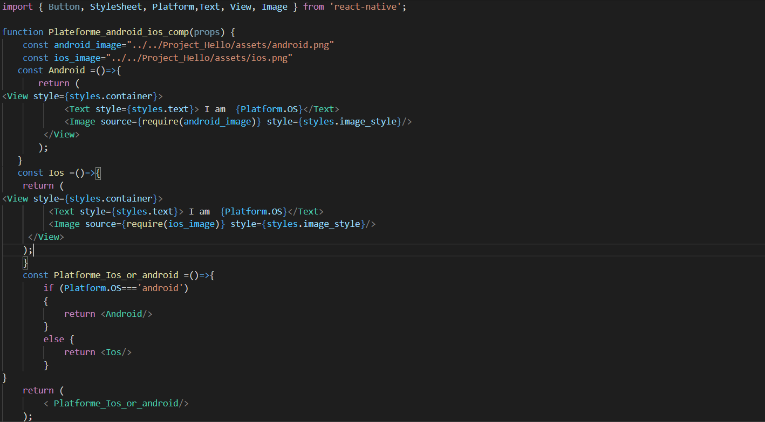

Figure 46: Platforme

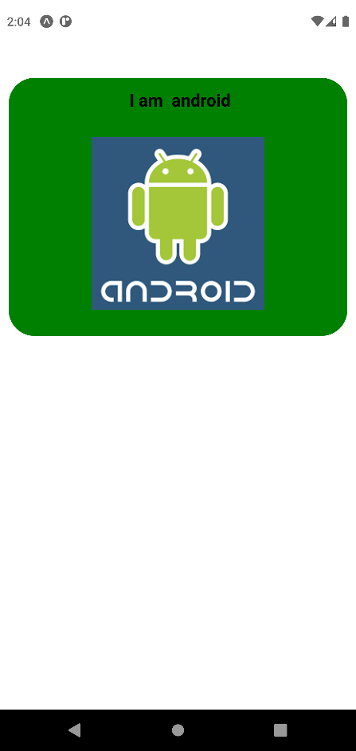Scren :

Figure 47: Platform Screen

# **Chapitre 20 : Notification push**

On utilise Push Notification pour réagir avec une application native en utilisant le module react-native-push-notification pour cette documentation j’ai utilisé un autre module pour Expo

C’est expo-permissions et expo-notifications.

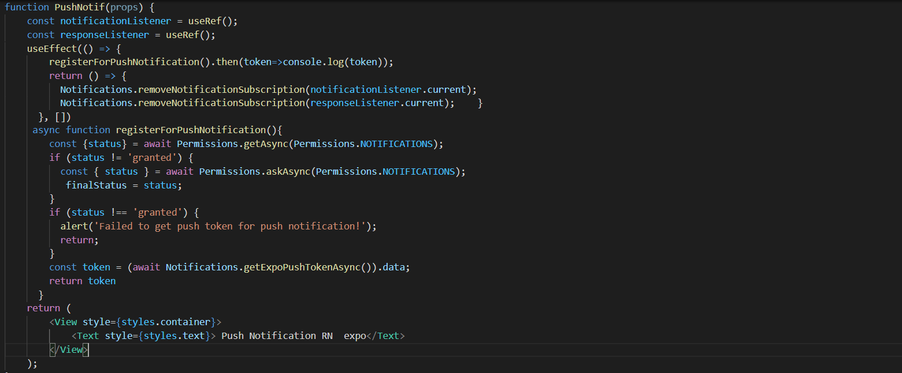Exemple :

Figure 48: Push Notification

### Expo Push Notifications Tool :

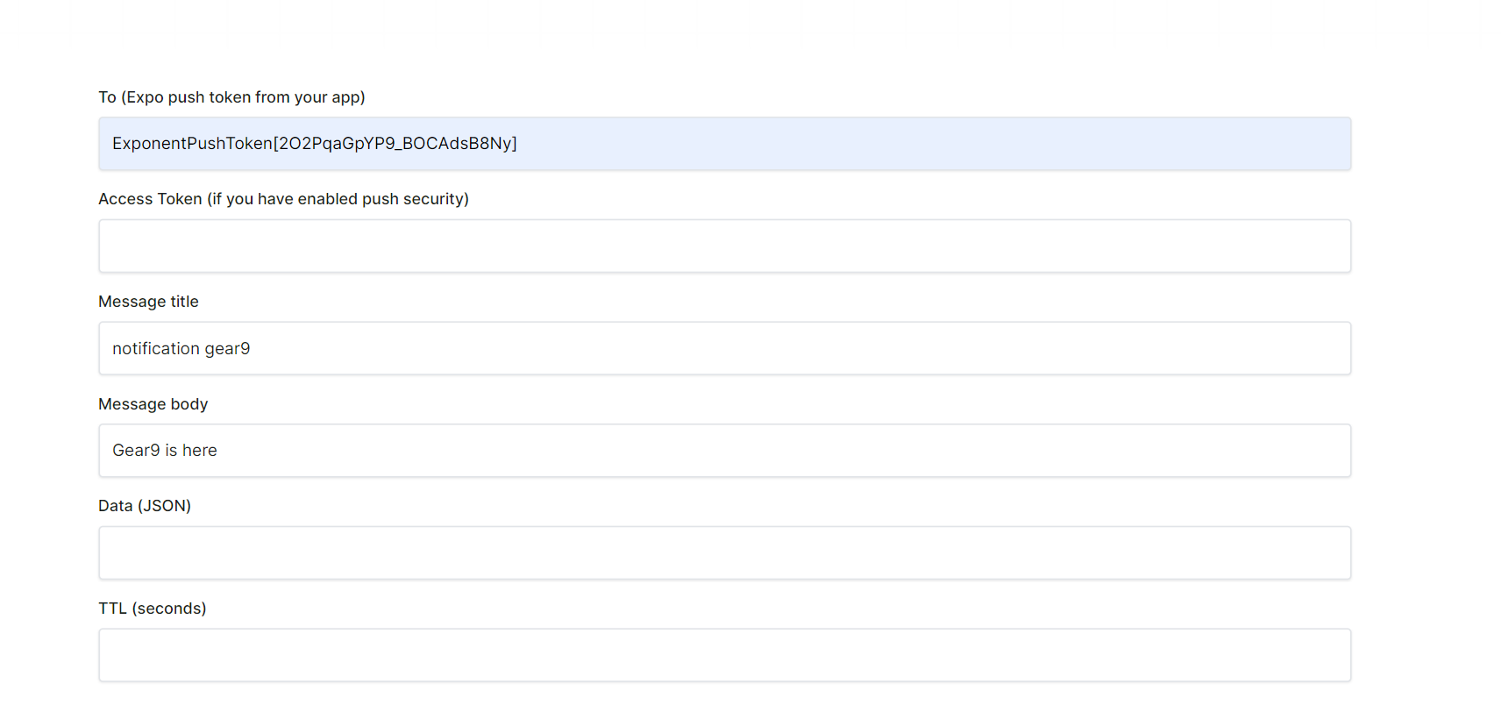

Figure 49: expo push notification tool

Screen :

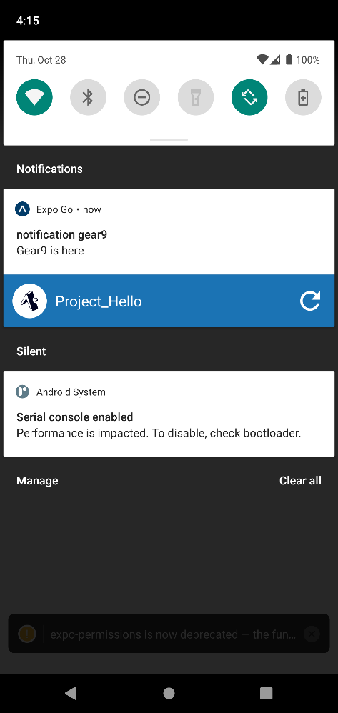

Figure 50: notification screen

# **Chapitre 21 : Polices Personnalisés**

### Exemples :

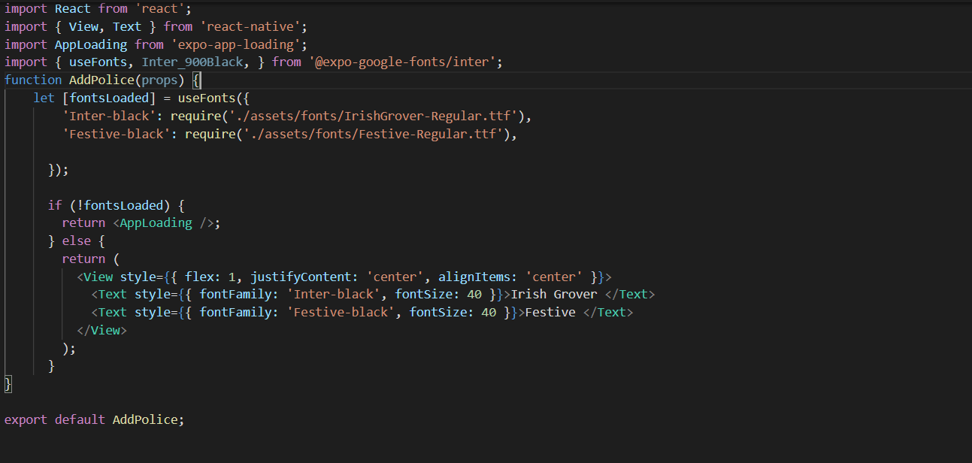On Peut télécharger n’importe quelle type de police ( par exemple à partir de google fonts)

Figure 51: fonts

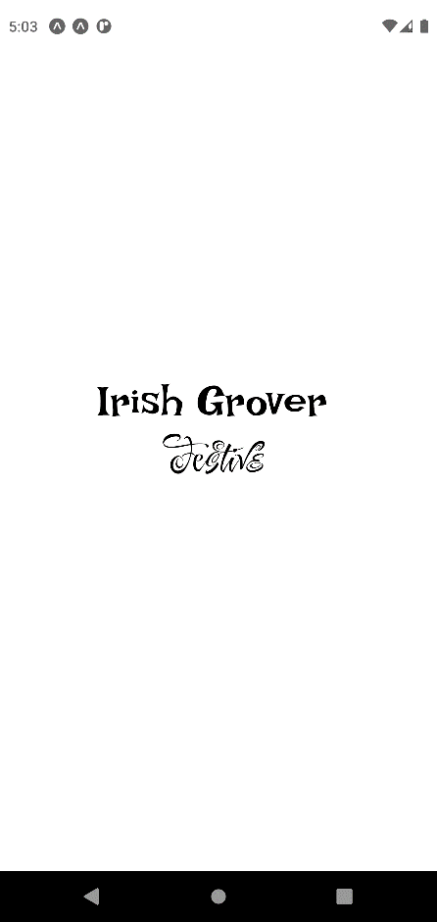

Figure 52: fonts exemples

Screen :

# **Chapitre 22 : RefreshControl**

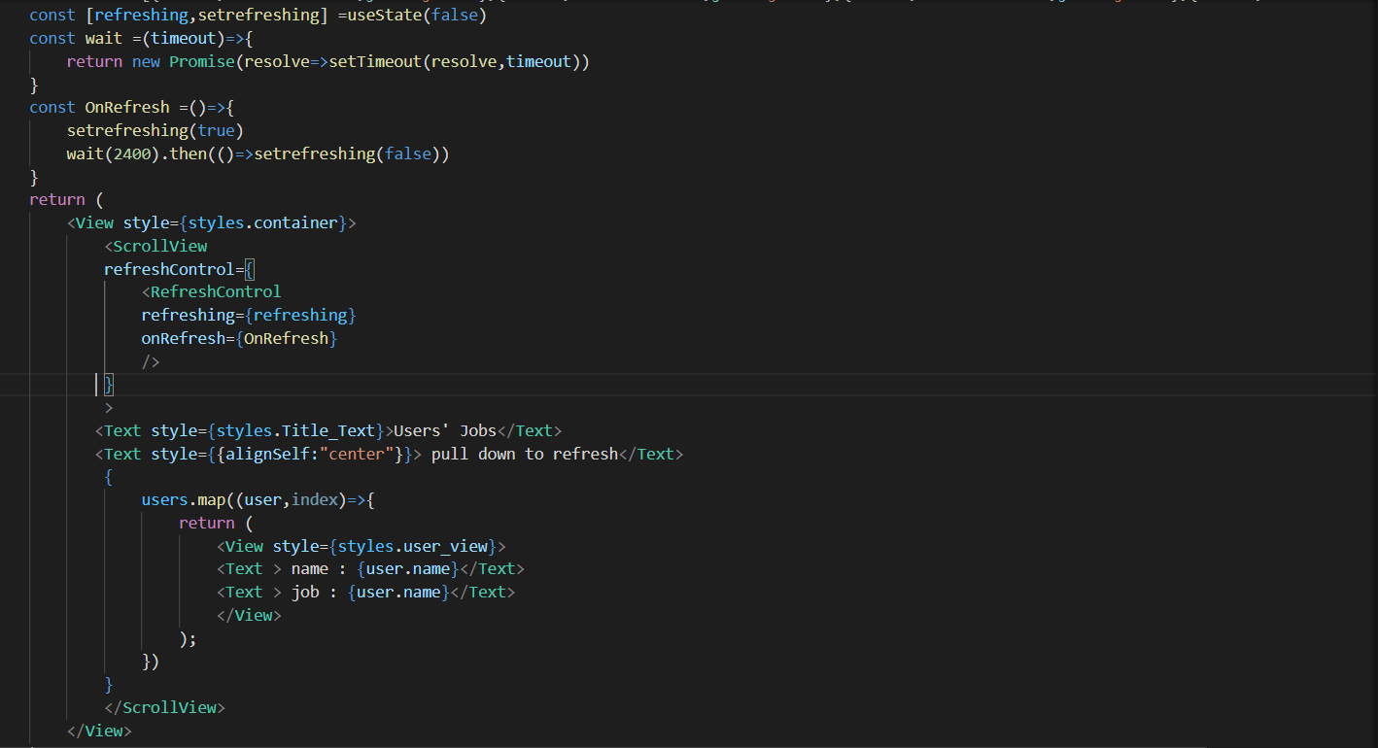

Figure 53: refresh control

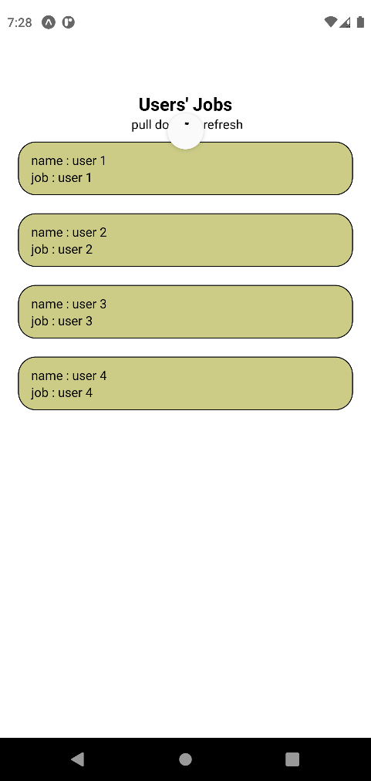Screens :

Figure 54:Refresh control screen

# **Chapitre 23 : Requêtes http**

### Syntaxe :

* Fetch(url , options) [.alors(…)[.catch(…)]]

### Exemple : Posting application avec json server

Figure 55: fetch1

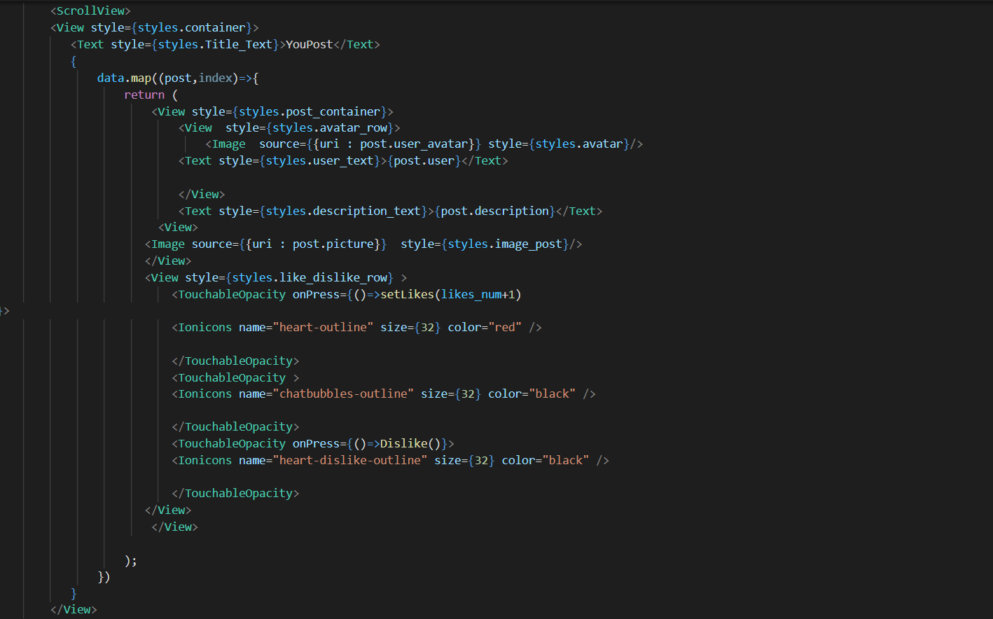

Figure 56: fetch 2

Screen :

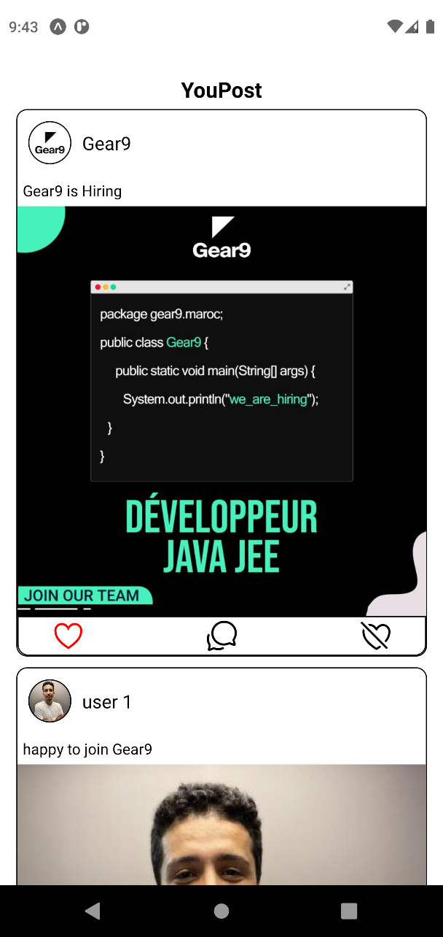

# **Chapitre 24 : Test d’unité**

### Introduction :

Le tes unitaire est une pratique de test de bas niveau ou les plus petites unités ou composants du code son testés.

### Exemples :

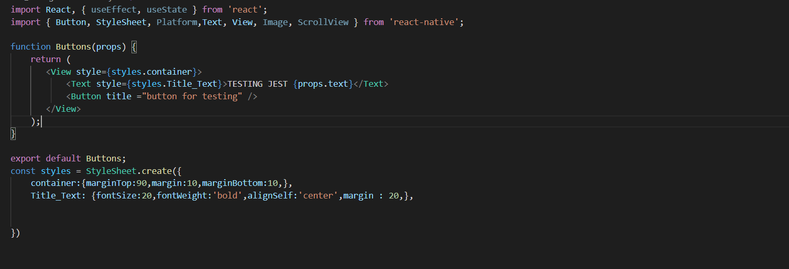

Figure 57: Test for buttons component

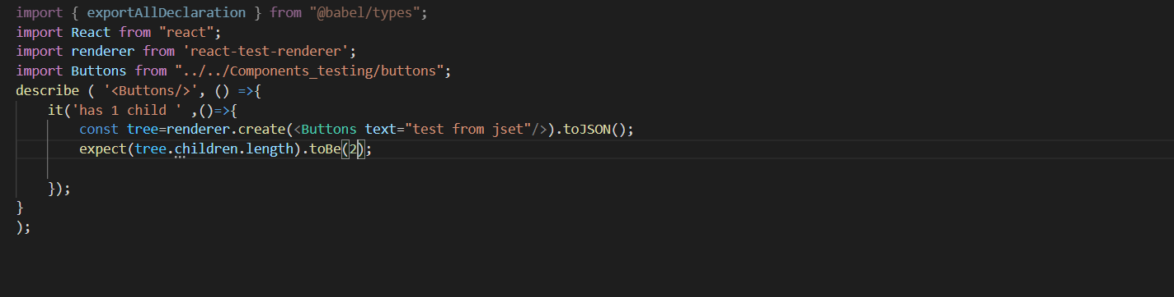

Figure 58: buttonns.test.js

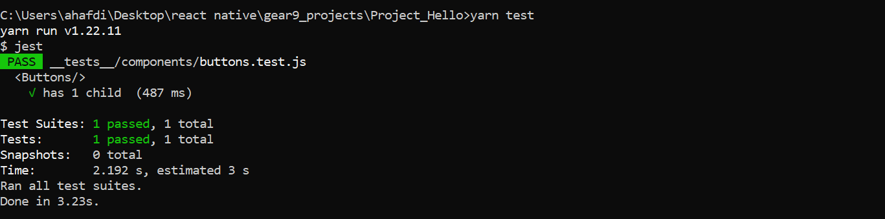

Figure 59: Test passed

# **Chapitre 25 : Mobx**

### Introduction :

Figure 60:Mobx + React Native

### 

State Management ou la gestion de états fait partie de développement des applications avec JavaScript. En particulier , les applications de React et React Native . dans cette documentation on va apprendre à utiliser la bibliothéque Mobx pour la gestion des états , comprendre les concepts de base .

### C’est quoi Mobx :

Mobx est une bibliothèque éprouvée qui simplifier la gestion des états .

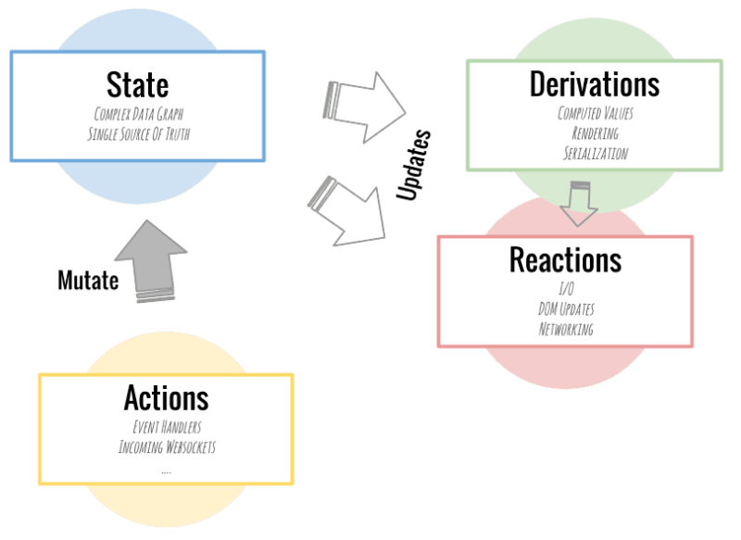

Figure 61: Mobx state architecture

### Les Principes de Mobx :

* **STATE**

STATE correspond aux données que contient l’application , il s’agit aussi le contenu de sa mémoire . ceci s’applique également à les composants .

* **DERIVATIONS**

Dans Mobx ; tout ce qui peut être dérivé de l’état sans interactions est une dérivation .

* **ACTIONS**

Contrairement , aux dérivations les actions sont tous les components et les fonctions qui mettent un changement sur les données.

Exemple 1 : une application simple des taches avec state management useState ()

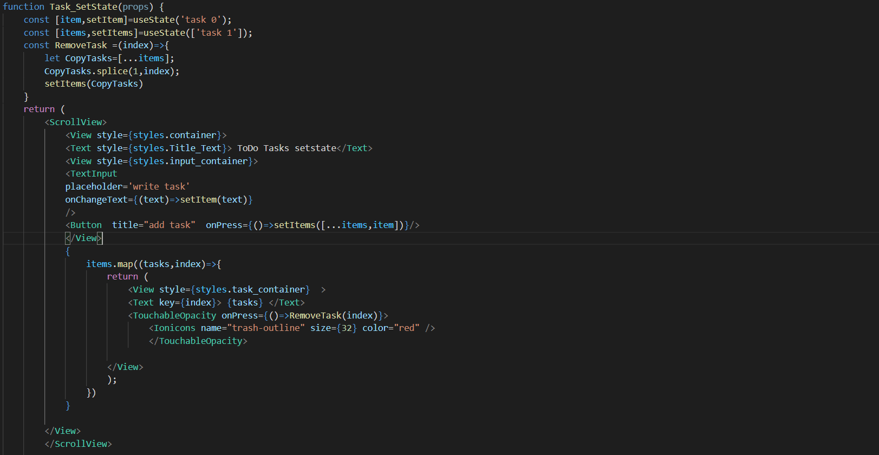

Figure 62: Task with UseState

Screen :

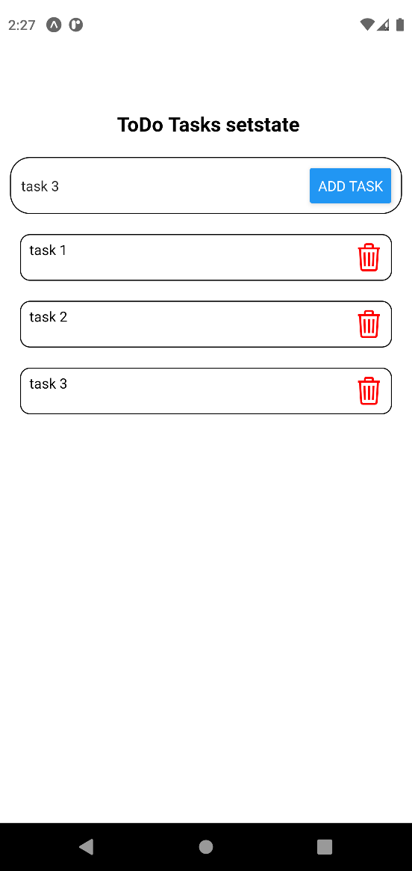

Figure 63: Tasks UseState screen

### Exemple 2 :une application simple des taches avec state management Mobx

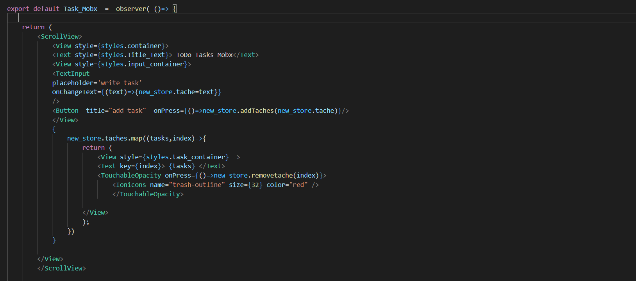

Figure 64: Tasks With Mobx

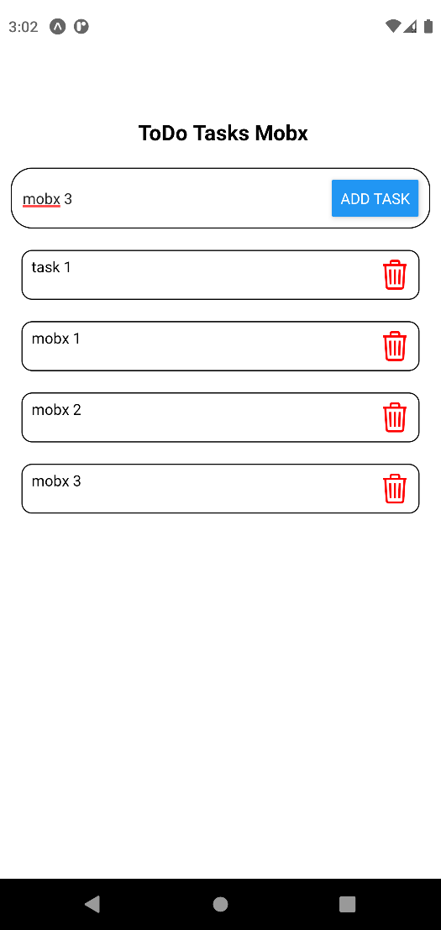Screen :

Figure 65: Mobx Tasks Screen

### Exemple 3 : Exemple 2 :une application simple des taches avec state management MST (Mobx State Tree)

### 

Figure 66: MST RN

### C’est quoi MST :

Mobx State Tree est un bibliothèque de react et react native il permet de gérer les états mais mieux que Mobx car il permet de gérer les types de données et créer des modeles .

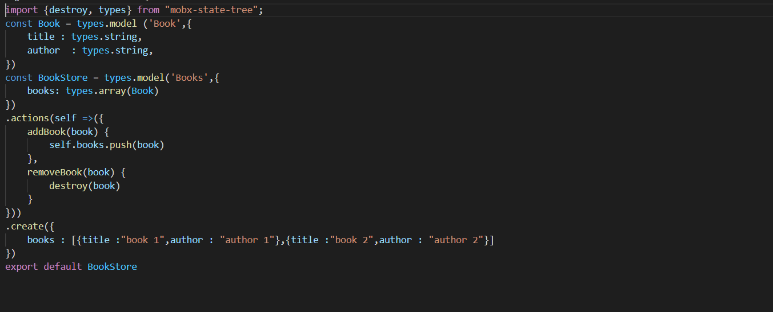

Figure 67: Book Store

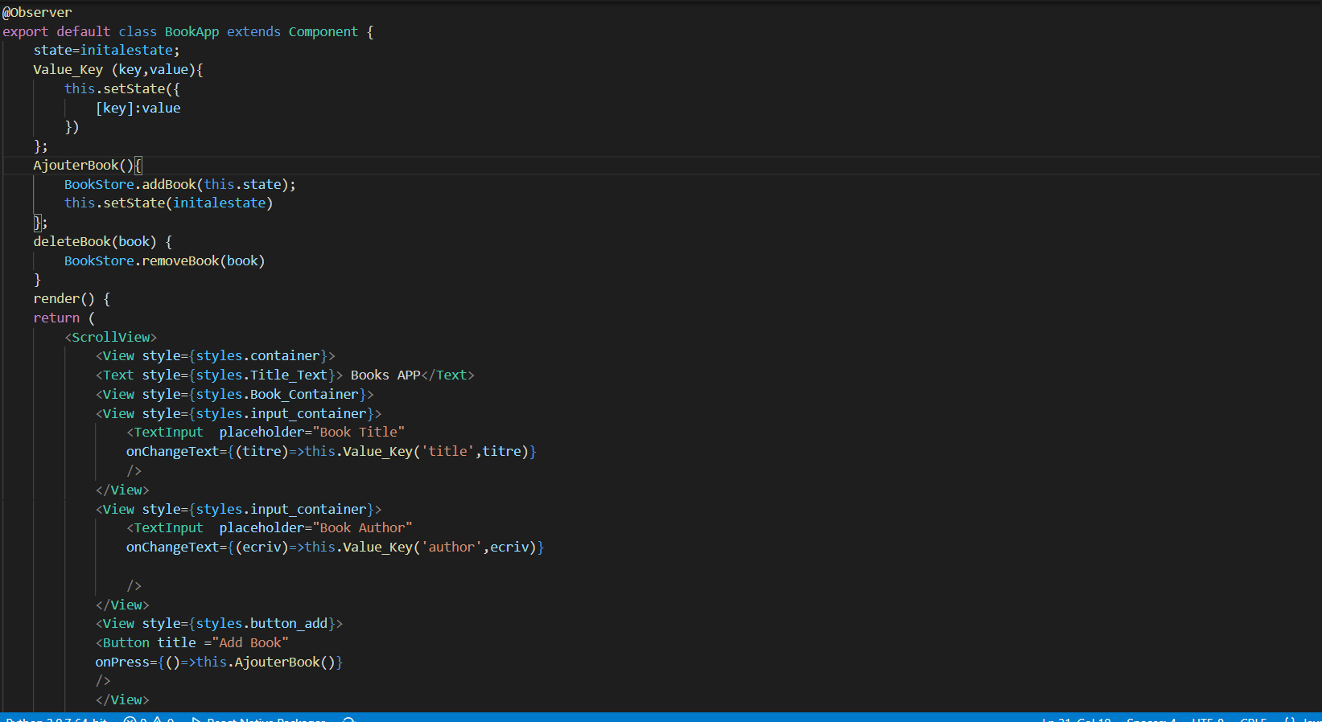

Figure 68: BookView 1

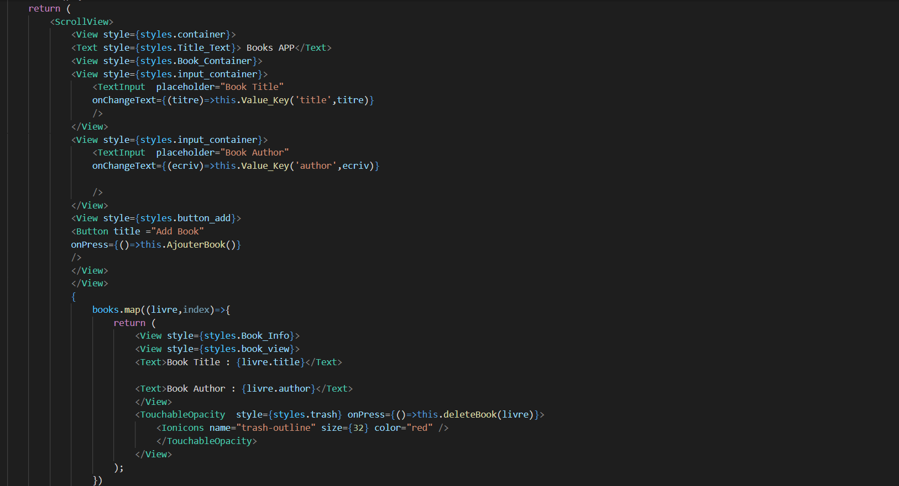

Figure 69: BookView 2

Screen :

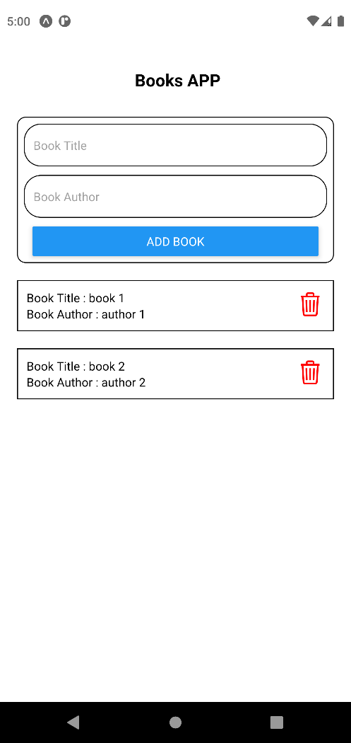

# **Chapitre 26: Mini  Projet 1 ( Firebase users app )**

# 

Firebase users app : est une application simple d’ajouter /créer , supprimer et mettre à jour des comptes des utilisateurs c’est application pour admin pour gérer des comptes tout ça en utilisant la base de données firebase.

### Code source :

### Database/firebase.js :

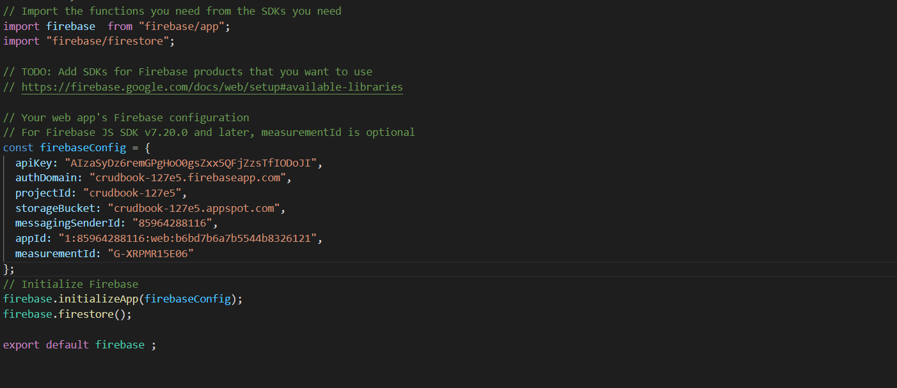

Figure 70: firebase

### Add User Screen :

Figure 71: adduserscreen1

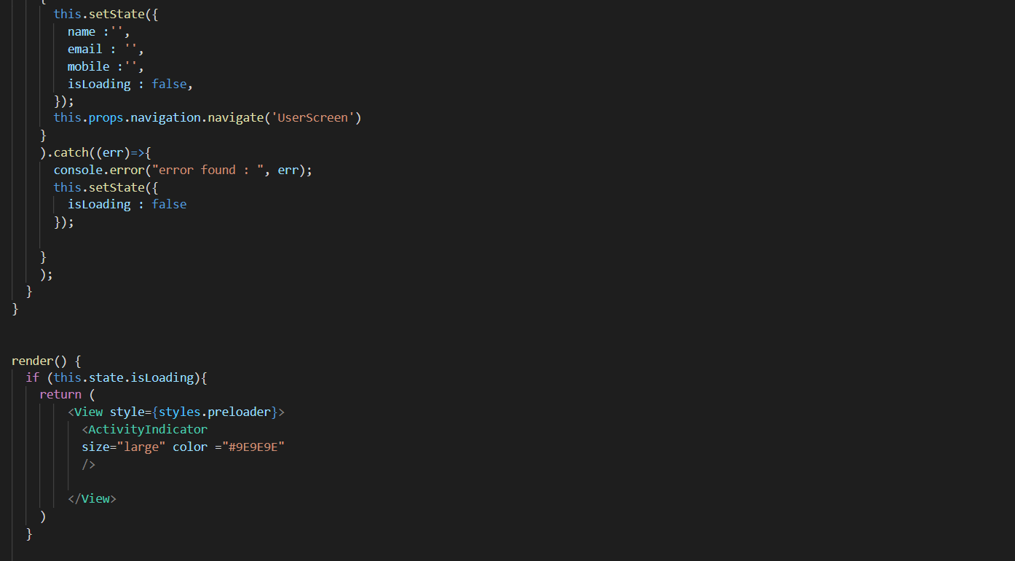

Figure 72: adduserscreen2

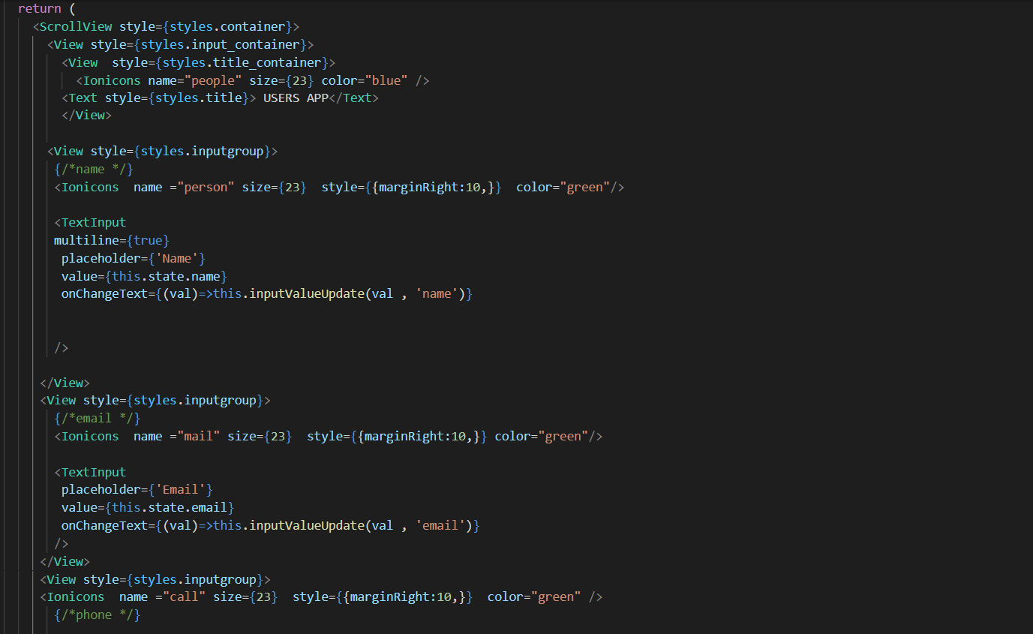

Figure 73: adduserscreen3

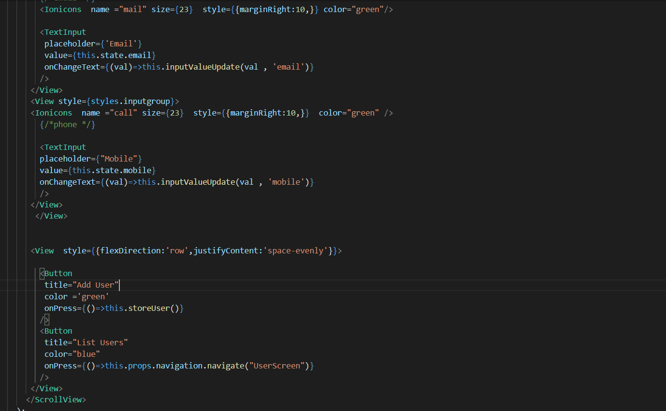

Figure 74: adduserscreen4

### List Users :

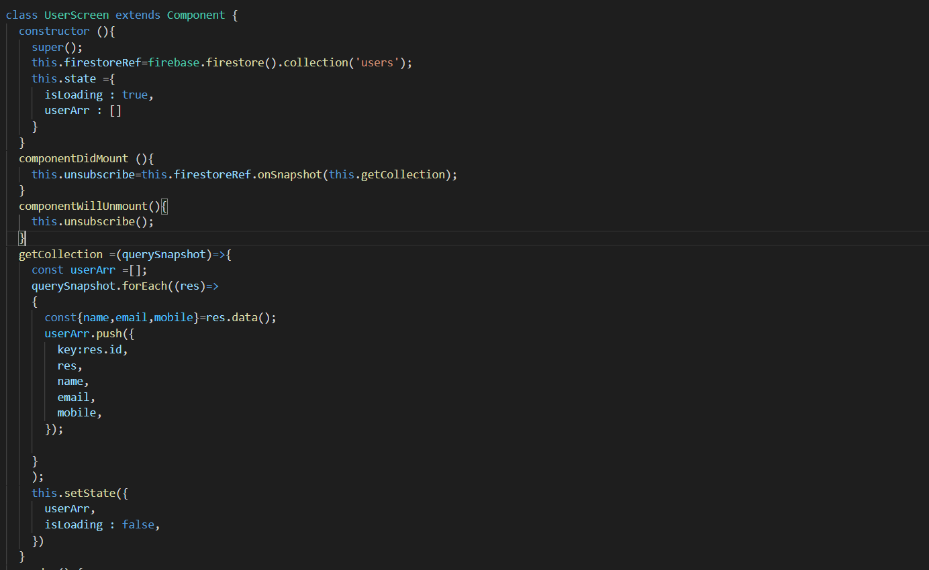

Figure 75: list users 1

### 

Figure 76: list users 2

### User Details Screen :

Figure 77: user screen details 1

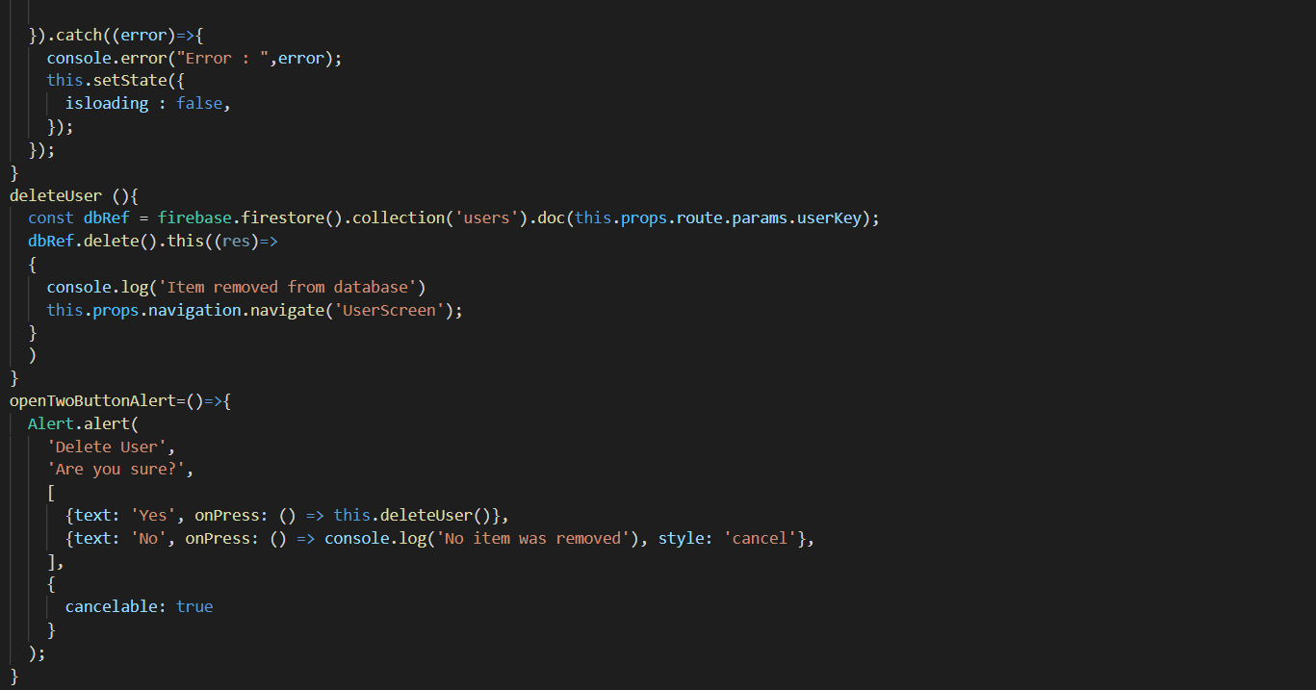

Figure 78: user details screen 2

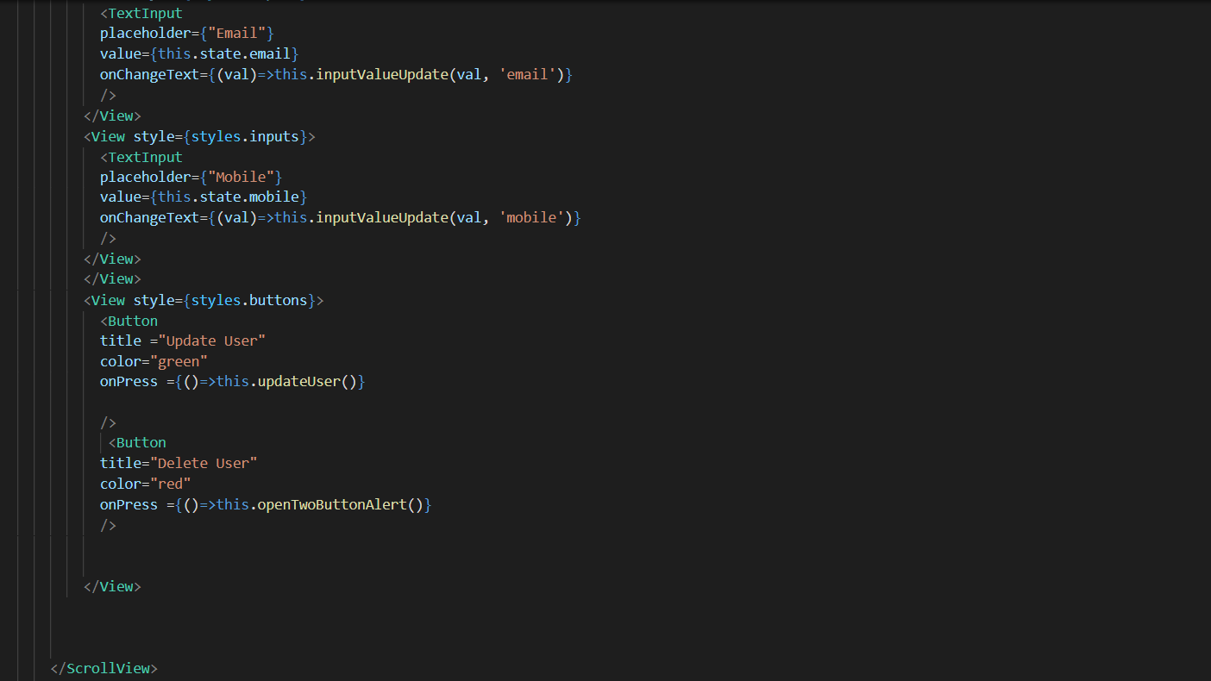

Figure 79: user screen details 3

Screens :

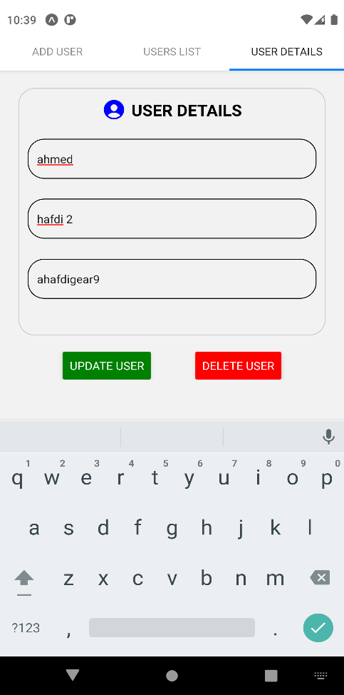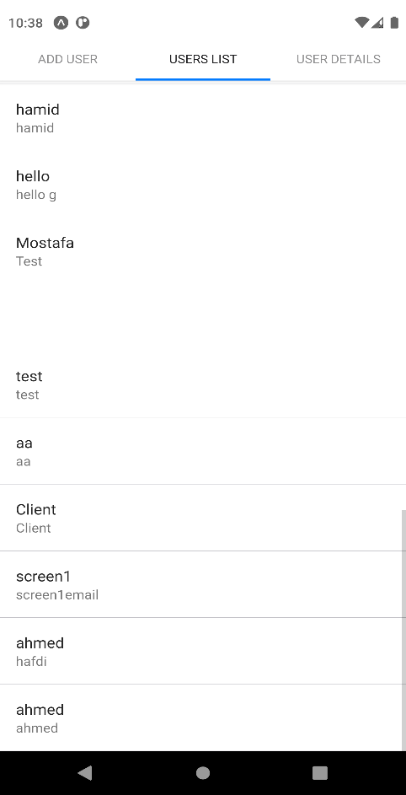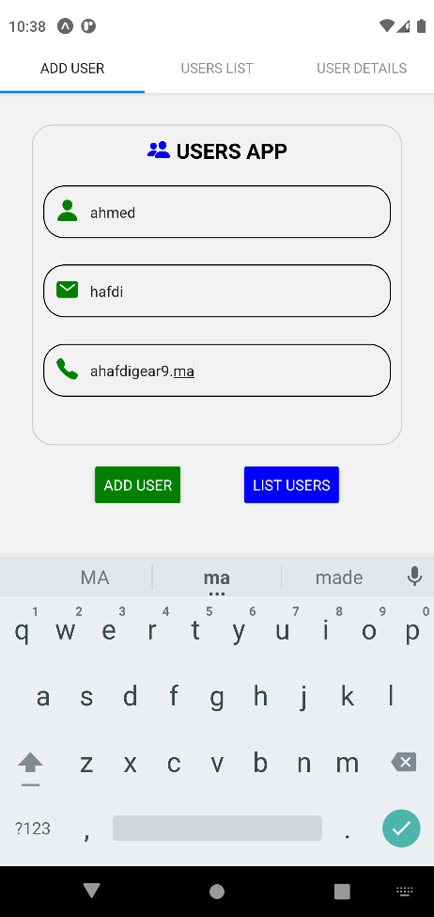

Figure 80: user details

Figure 81: add user

Figure 82: list users

# **Chapitre 27: Mini  Projet 2 ( Tasks app )**

Voir Chapitre 25

# **Chapitre 28: Ignite Boilerplate un générateur de react native**

### Introduction :

React-Native est un outil génial , mais démarrer un nouveau projet avec react native n’est pas du tout facile .

Il demande beaucoup des outils à installer et des bibliothèques …etc , en plus de ça il demande de faire des règles pour les structure des dossiers .

Alors l’installation de tous ça va prendre beaucoup de temps .



Figure 83: Infinite Red Logo

c’est pour cela **Infinite Red** (software company since 2010) a crée **Ignite** un générateur pour React Native avec Boilerplates , plugins ..etc , l’equipe de Ignite a lancé plusieurs version de **Ignite**

 **Ignite** est bien connu dans le monde React Native. C'est une collection de toutes les opinions d'**Infinite Red** sur la pile, les modèles et les packages en un seul endroit. Cela permet généralement aux équipes d'économiser environ deux à quatre semaines sur le front-end de leurs projets React Native.

Figure 84 ignite logo

### Les applications d’Ignite incluent :

* ***React Native***
* ***React Navigation 5***
* ***MobX-State-Tree (Why not Redux?)***
* ***MobX-React-Lite***
* ***TypeScript***
* ***AsyncStorage (integrated with MST for restoring state)***
* ***apisauce (to talk to REST servers)***
* ***Flipper-ready***
* ***Reactotron-ready (and pre-integrated with MST)***
* ***Supports Expo (and Expo web) out of the box***
* ***And more!***

### Installation de Ignite ( ignite setup sur windows ) :

* Installation de Ignite Commande Line ( ignite cli ) :

***yarn add ignite-cli***

Création d’un projet Ignite :

**# for vanilla React Native**

**npx ignite-cli new PizzaApp**

**# or for Expo-powered:**

**npx ignite-cli new PizzaApp --expo**

**# to provide a custom bundle identifier (Android only):**

**npx ignite-cli new PizzaApp --bundle=com.infinitered.pizzaapp**

# **Chapitre 28: Premier Projet React-Native par Ignite bowser**

Pour créer un projet React-Native avec Ignite on lance la commande suivante :

***npx ignite new ProjectName bowser***

N.B : la création prend beaucoup de temps ( presque 30 min )

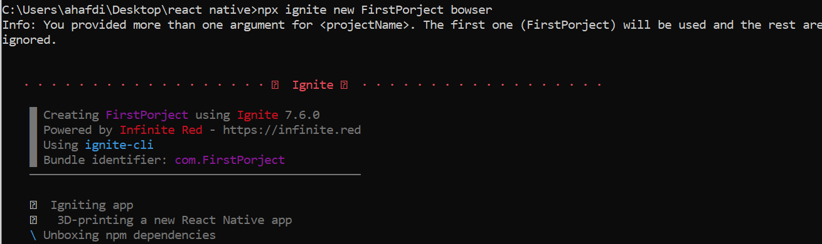Screen :

Figure 85: ignite first project

Apres on lance le projet sur un émulateur de Android par la commande suivante :

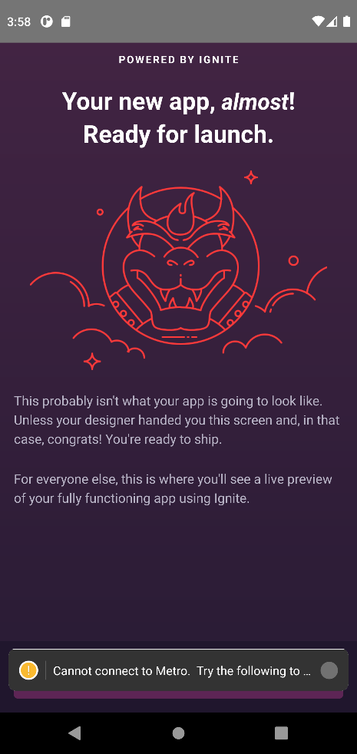 ***react-native run-android***

Figure 86: welcome screen ignite

Screen :

### La structure du projet Ignite :

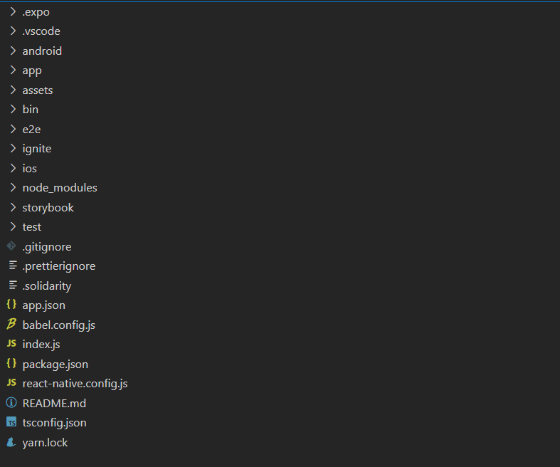

Figure 87: project -structure

Le dossier qui est comme le cœur ou le noyau du projet est le dossier « app »

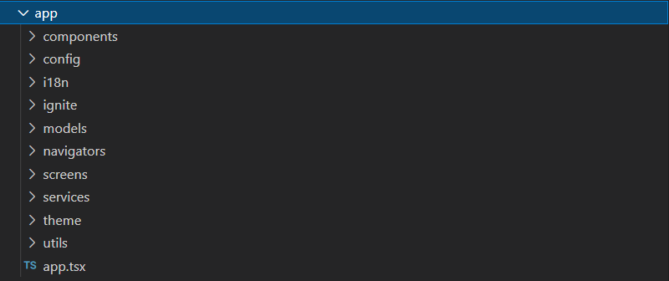

Figure 88: app structure

La génération des screens avec ignite : on lance la commande « **npx ignite-cli screen profile** » :

### SCREENS :

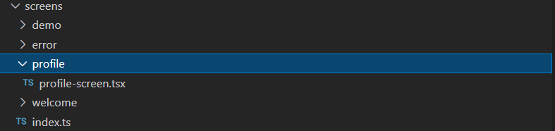

Figure 89: screens ignite

La génération des models avec ignite : on lance la commande « **npx ignite-cli model profile** » :

### MODELS :

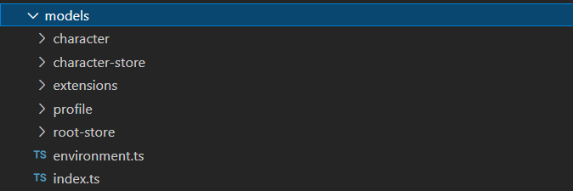

Figure 90: models

La génération des components avec ignite : on lance la commande « **npx ignite-cli component profile** » :

### COMPONENTS :

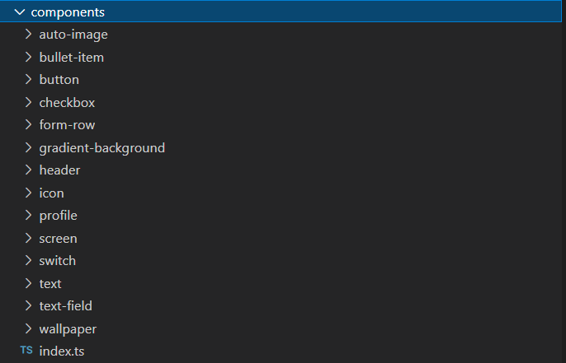

Figure 91:components

### Navigation en Ignite :

Le générateur ignite offre un dossier speciale pour la navigation entre les screens dans React-Native

C’est le dossier « Navigators »

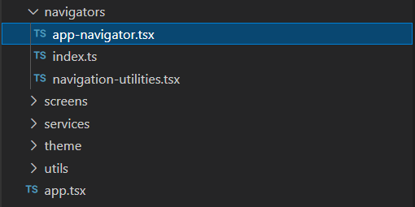

Figure 92: navigators

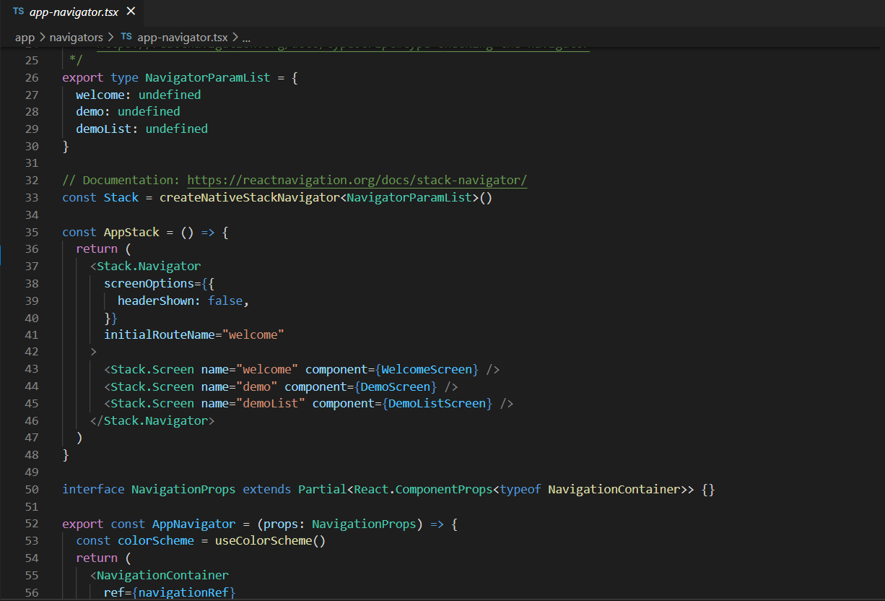

Figure 93:app navigator

Alors dans le fichier **app-navigator.ts** Ignite offre un stack screen pour la navigation par défaut .

### Les services de Ignite :

Ignite offre un dossier spécial pour les services de API et http requêtes :

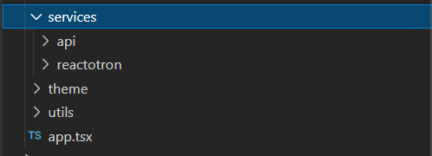

Figure 94: services

### Comme le dossier API :

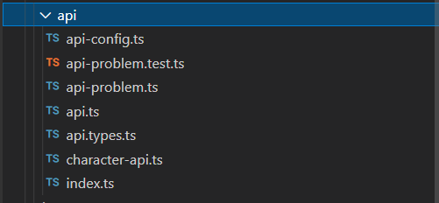

Figure 95: api

Dans le dossier api : il ya plusieurs fichiers mai les plus importants sont : le fichier **api-config** c’est pour les fonctions de http requêtes (comme les fonctions pour fetcher , poster , créer et supprimer les données via les requêtes) et le fichier **api-types** c’est pour définir les types des modelés et les interfaces et finalement les fichier **api** c’est pour définir le ‘url de l’api .

### Comme le dossier Reactotron :



L'inspection des applications est désormais aussi simple qu'elle a toujours été censée l'être. Inspectez sans effort les applications mobiles React JS et React Native avec **Reactotron**, une application de bureau gratuite d'Infinite Red.

### Reactotron setup :

**Local :**

On installe l’application [Reactotron](https://github.com/infinitered/reactotron/blob/master/docs/installing.md)

**In-app :**

Pour les projets de ignite la configuration existe par défaut dans le dossier Reactotron

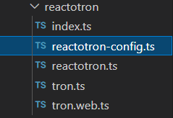

Figure 96: reactotron dossier

Lancer Reactotron :

On lance L’application desktop de Reactotron , après on lance la commande :

**adb reverse tcp:9090 tcp:9090**

c’est pour connecter avec l’application et le projet .

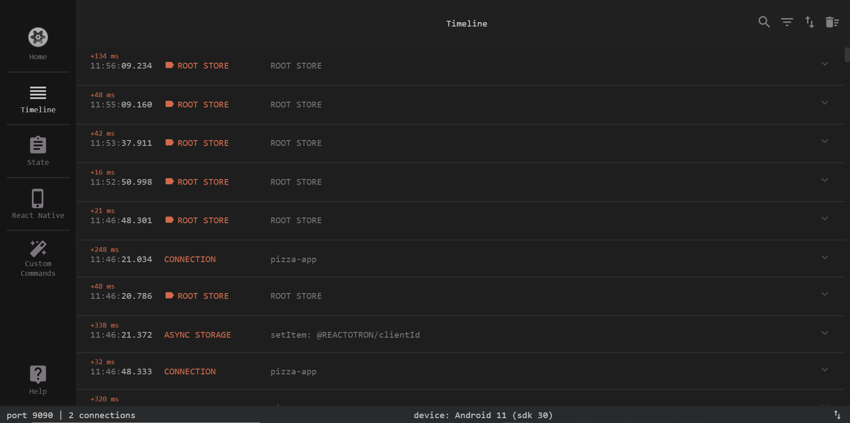

Figure 97: reactotron connection

# **Chapitre 29: Mini Projet Avec Ignite et Service Api**

# 

Explication : c’est application React-Native pour se connecter et s’inscrire et visualiser les produits .

1. 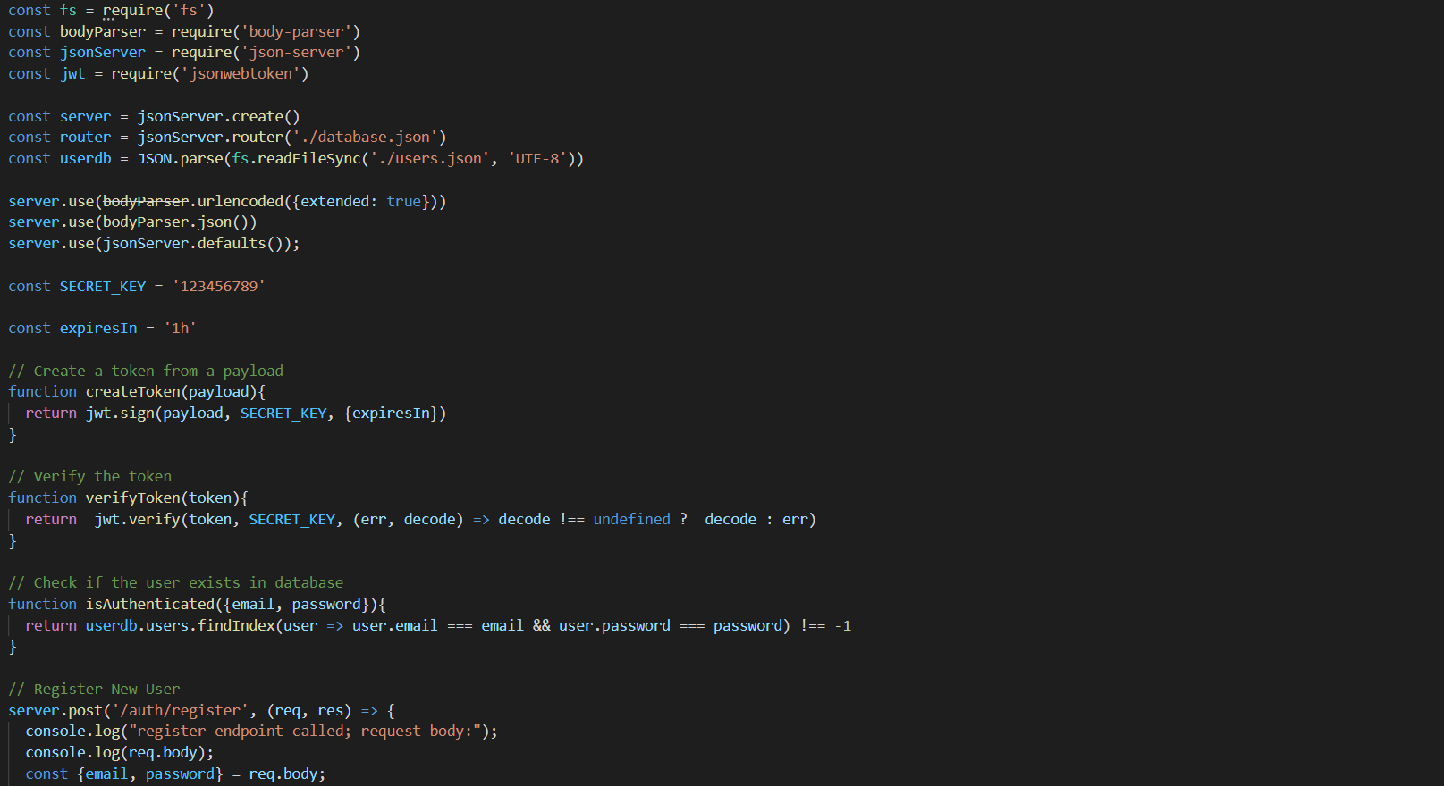Backend : On lance le server qui géré l’api de cette application :

Figure 98: server 1

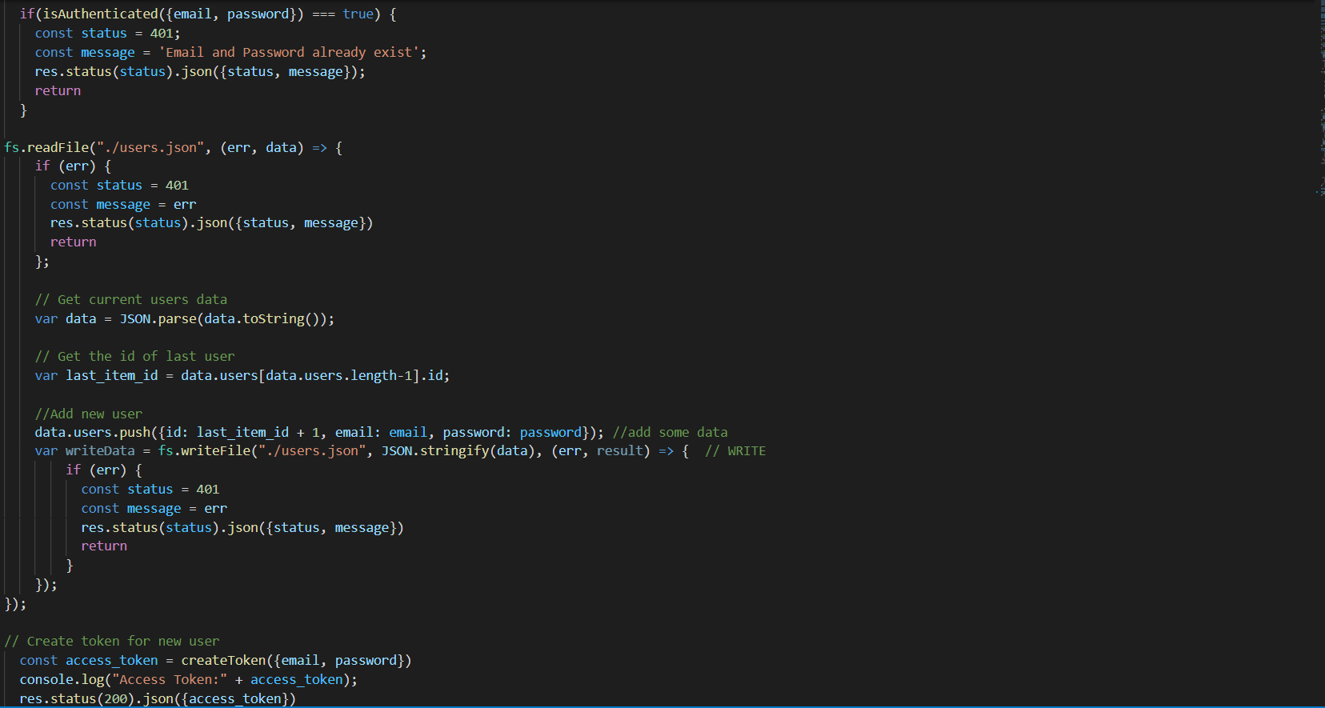

Figure 99: server 2

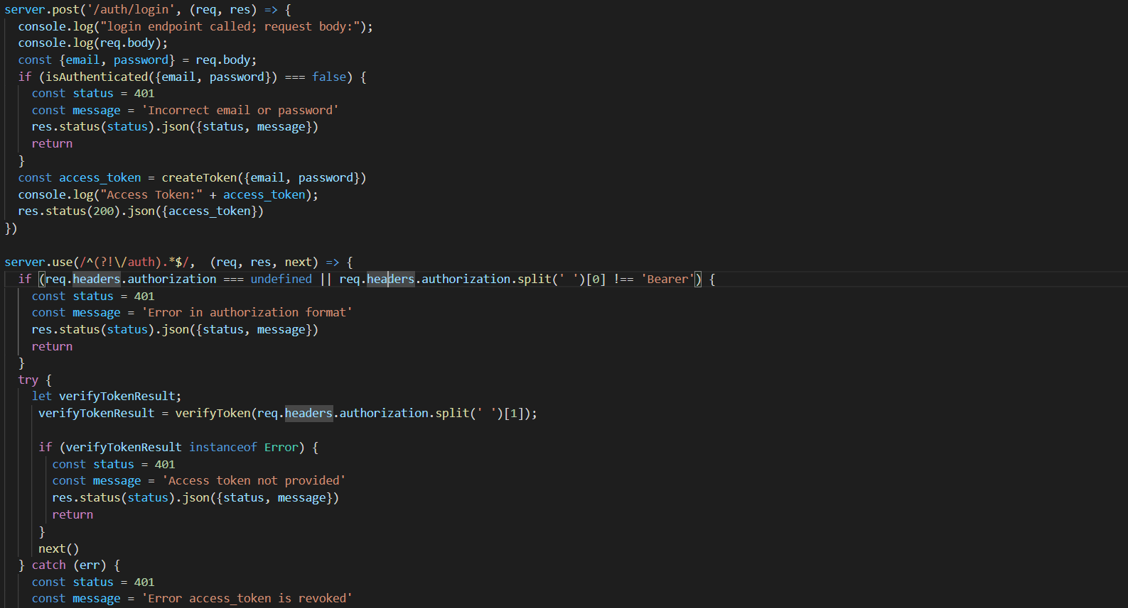

Figure 100: server 3

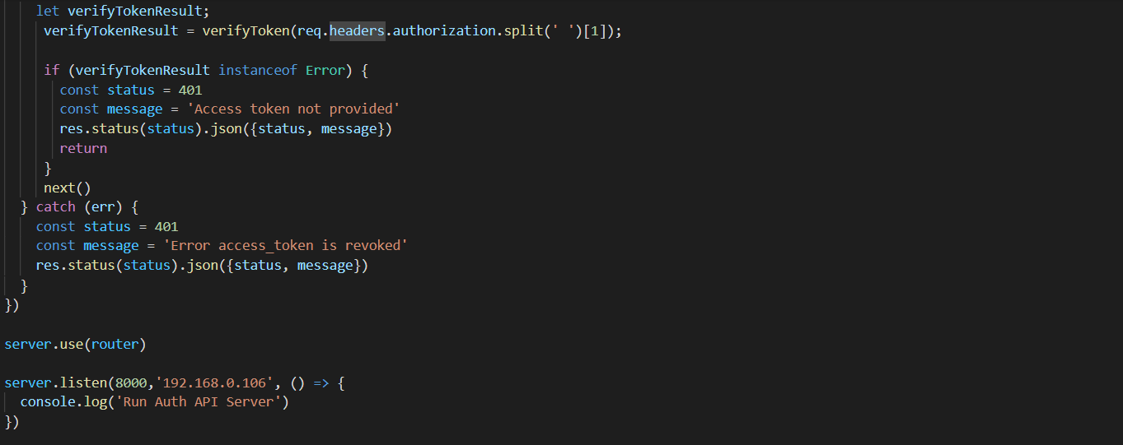

Figure 101: server 4

Pour lancer le server on utilise la commande :

**npm run start-auth**

1. On crée les interfaces : UI pour s’inscrire

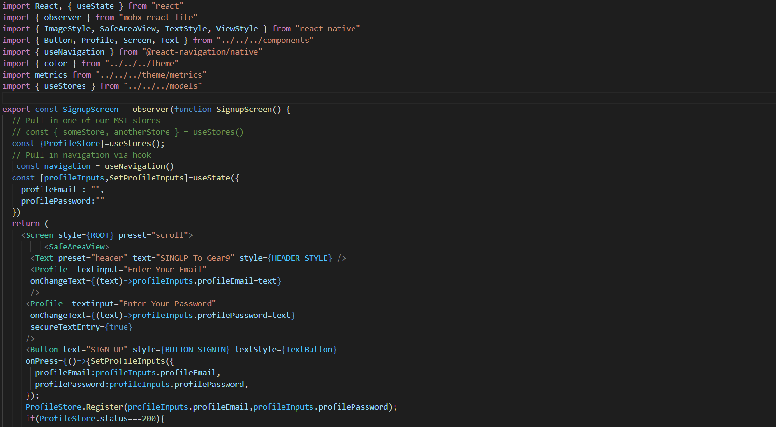

Figure 102: Register 1

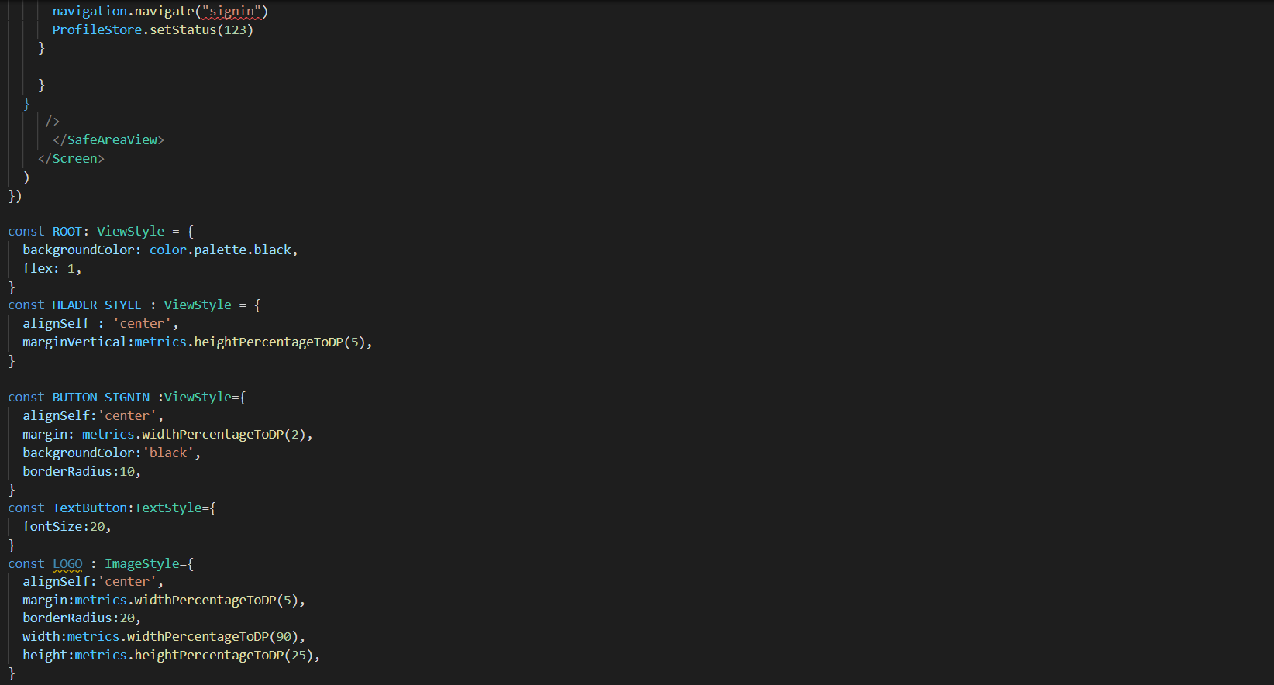

Figure 103: Register 2

Screen :

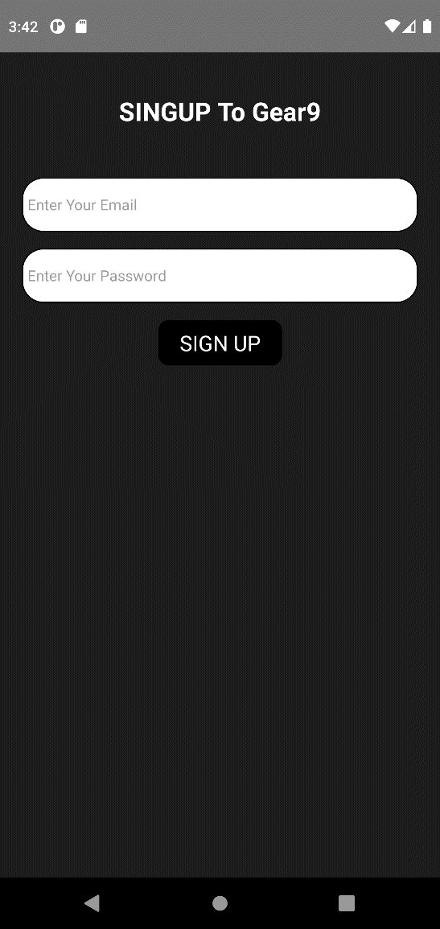

Figure 104: SIGNUP Gear9

1. 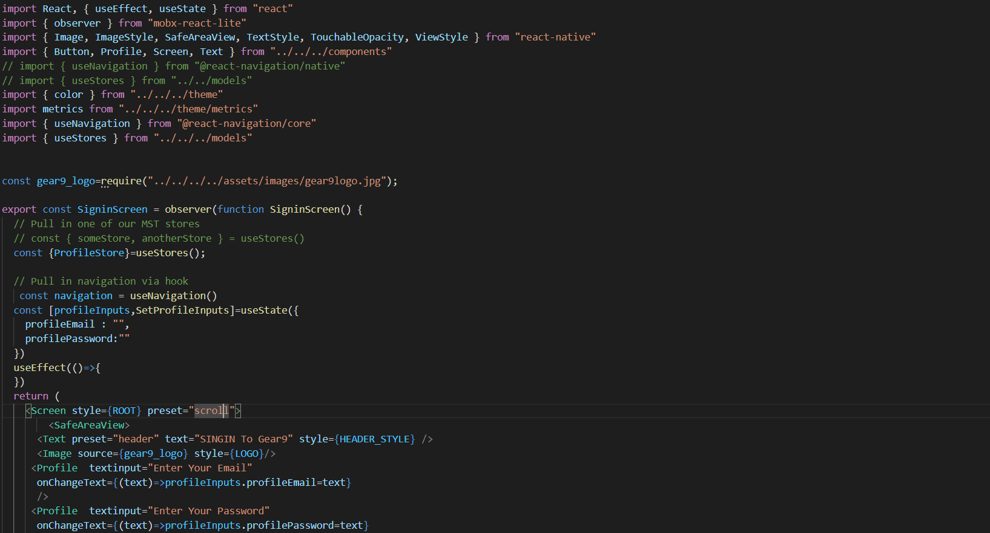On crée les interfaces : UI pour se connecter

Figure 105: Login 1

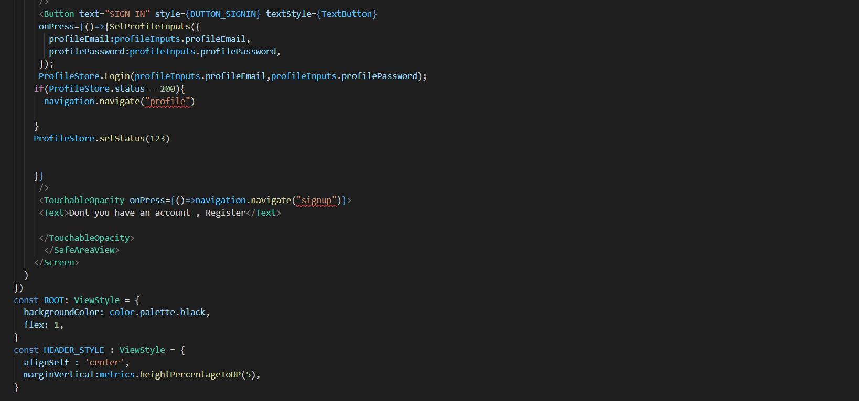

Figure 106: login 2

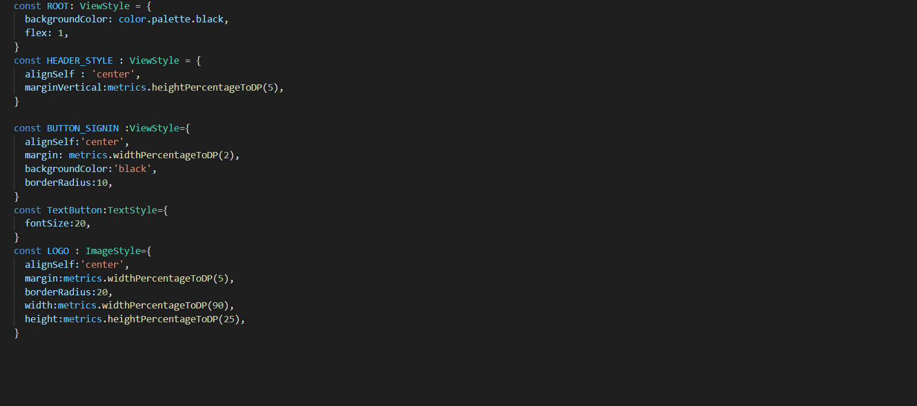Screen :

Figure 107: login 3

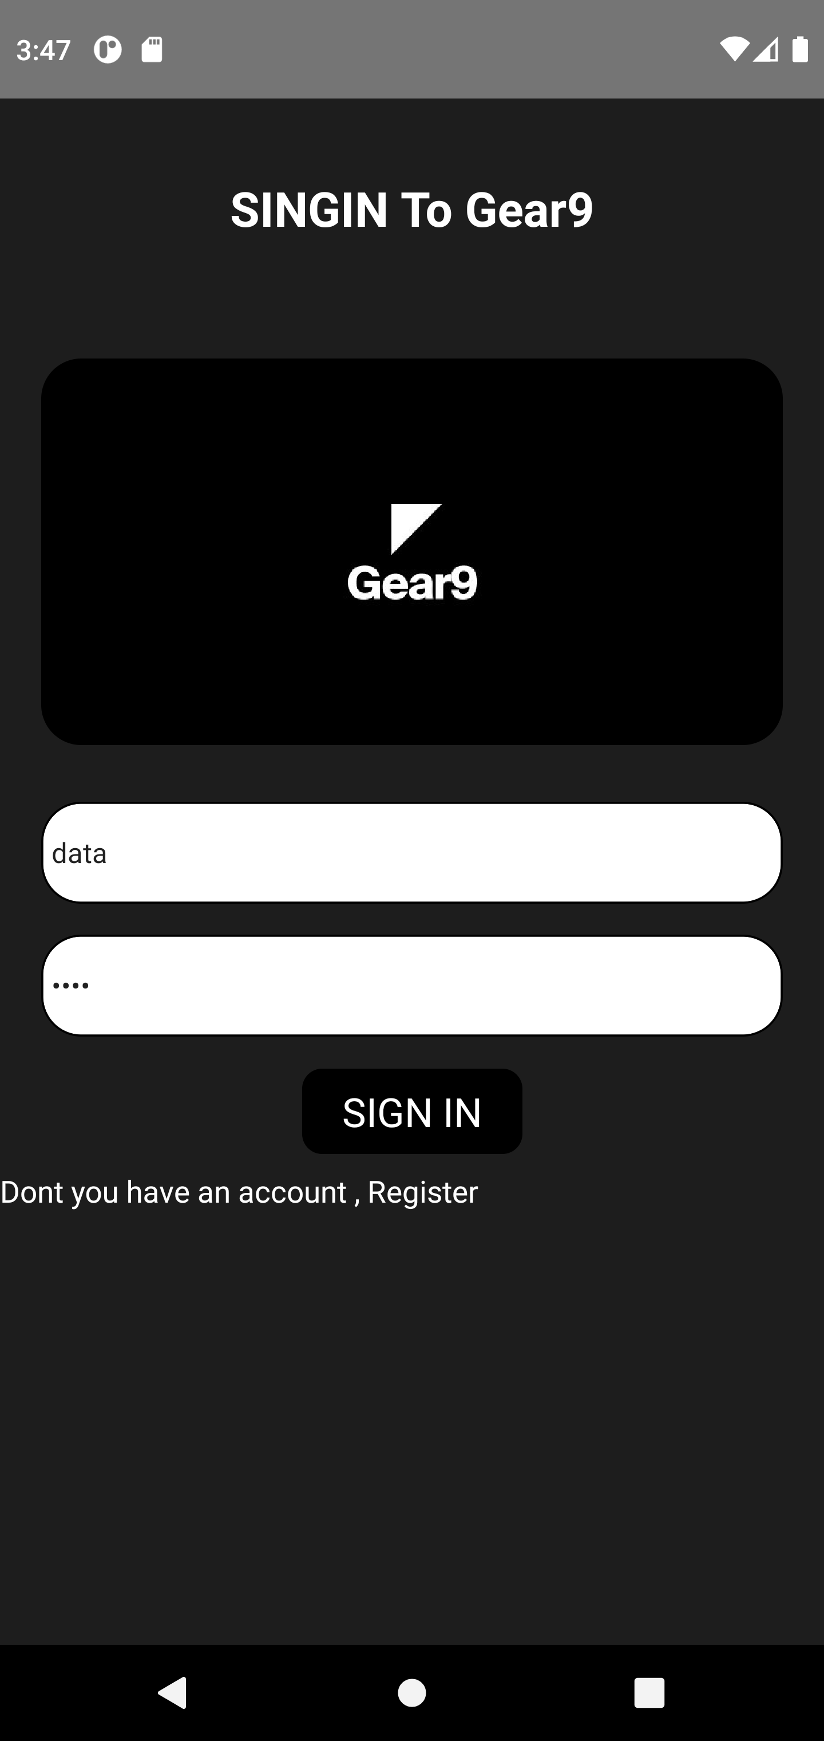

Figure 108: login to gear9

1. On crée les interfaces : UI pour profile screen

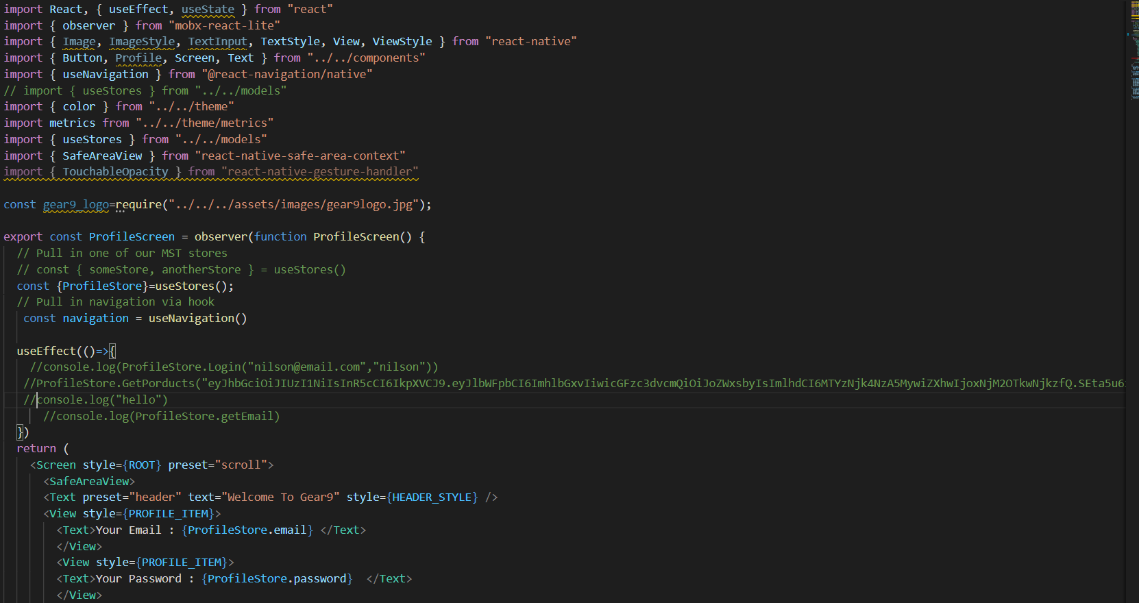

Figure 109: profile 1

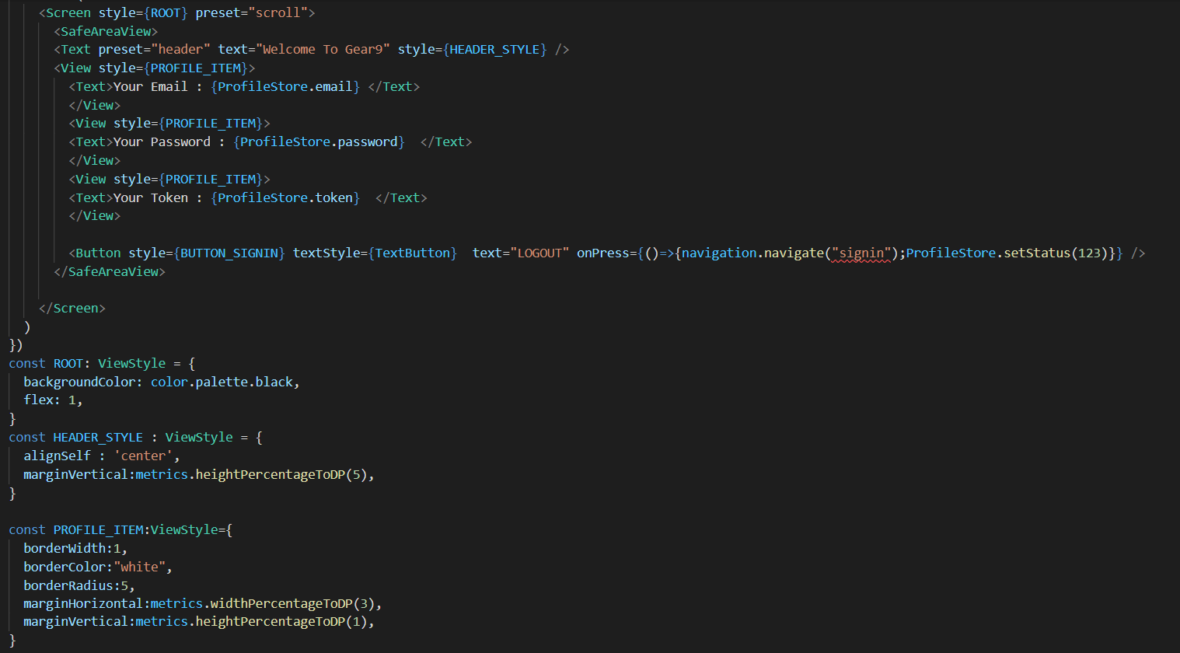

Figure 110: profile 2

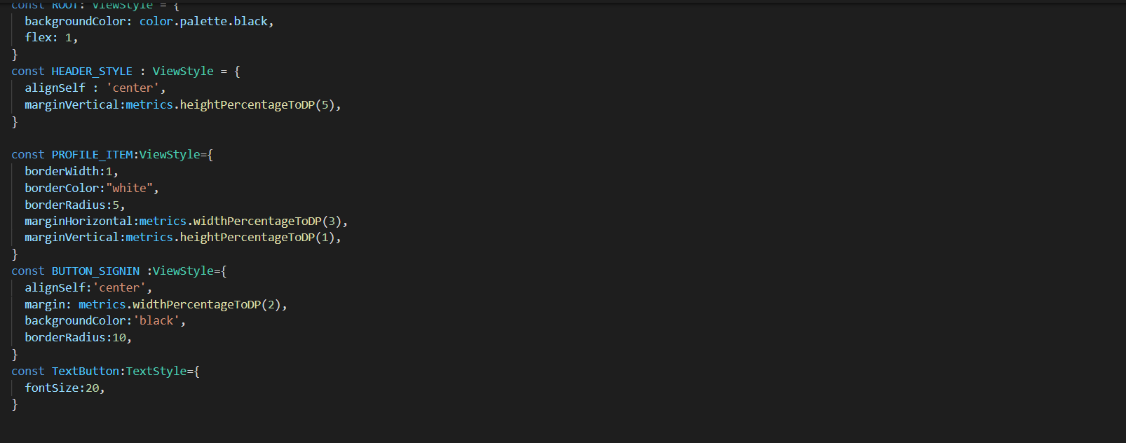

Figure 111: profile 3

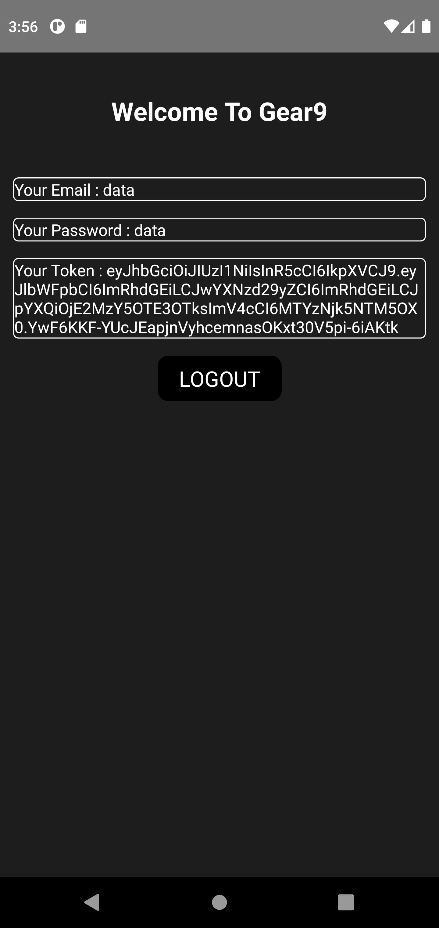Screen :

Figure 112: profile screen

1. Définir les Types :

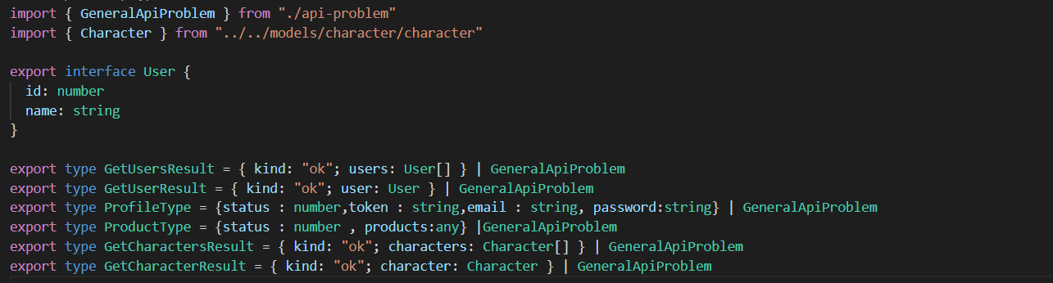

Figure : Types

1. On crée les fonctions : fonction pour se connecter

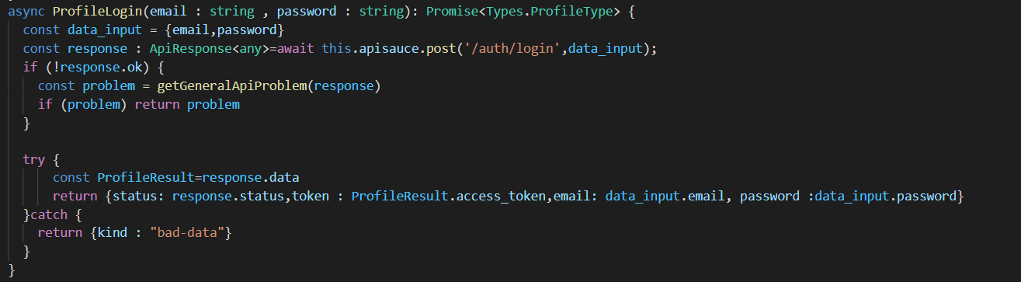

Figure 114: Profile Login

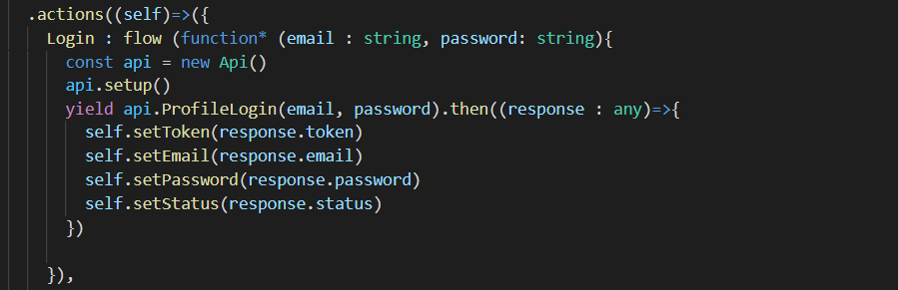

Figure 115: Login function

1. On crée les fonctions : fonction pour s’inscrire :

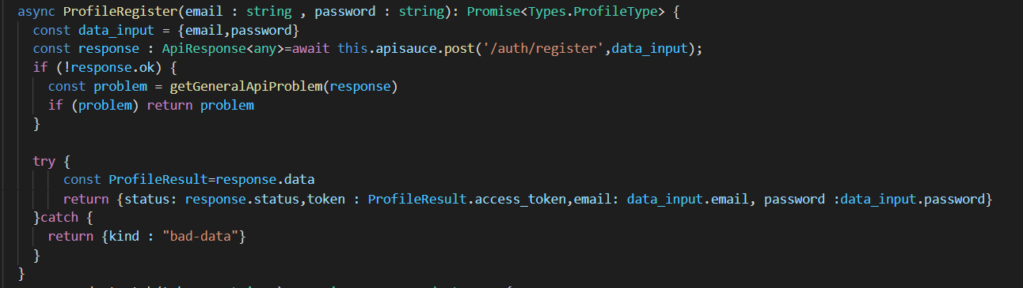

Figure : profile register

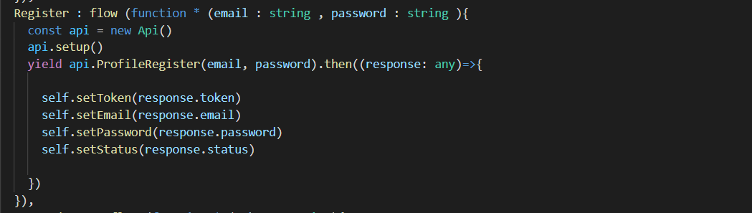

Figure : Register

1. 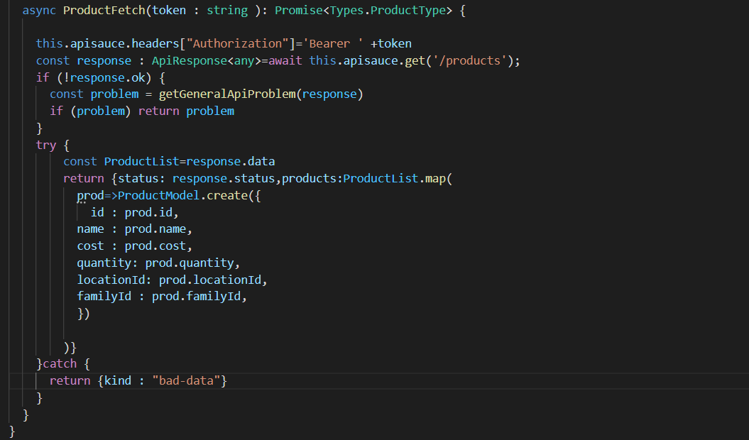On crée les fonctions : fonction pour les produits

Figure : fetch products

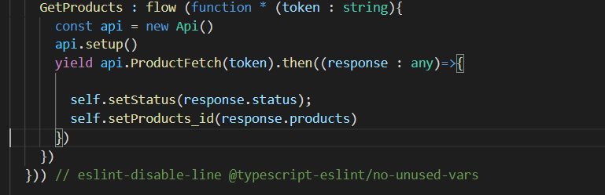

Figure : Get Products

Screen :

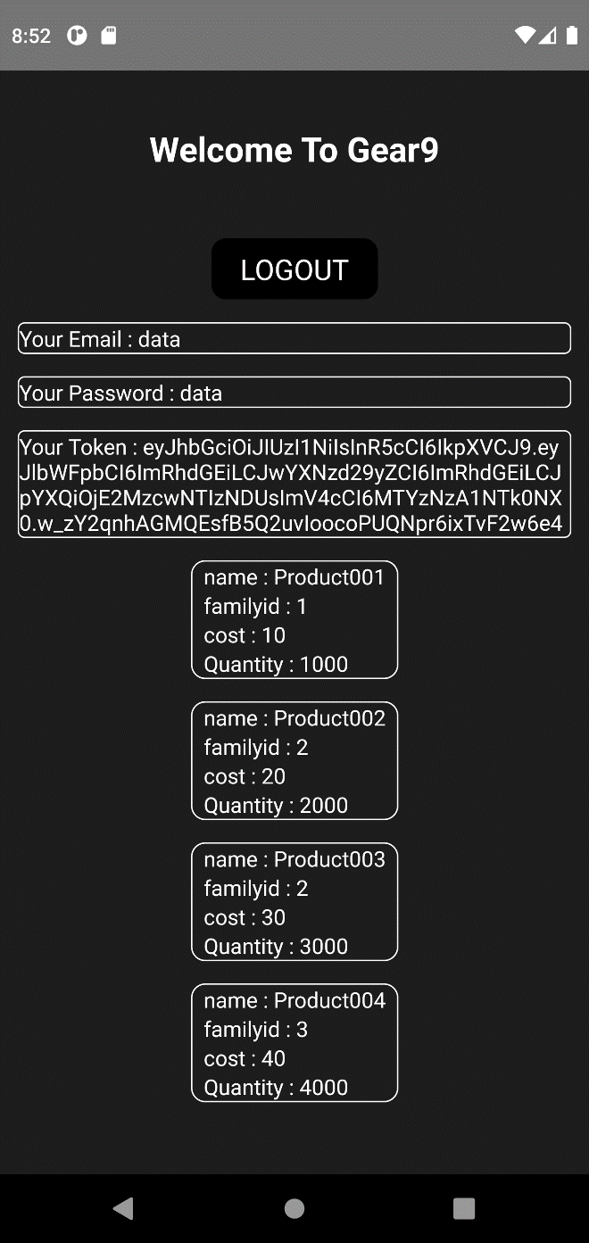

Figure : products screen